Sûreté de fonctionnement

La maîtrise du comportement du matériel passe par la connaissance de la F.M.D.S :
FIABILITÉ
MAINTENABILITÉ
DISPONIBILITÉ
SÛRETÉ DE FONCTIONNEMENT

Ces 4 termes sont étroitement liés entre eux par leur définition mais aussi par leur interprétation mathématique.

Composantes de la sûreté de fonctionnement :
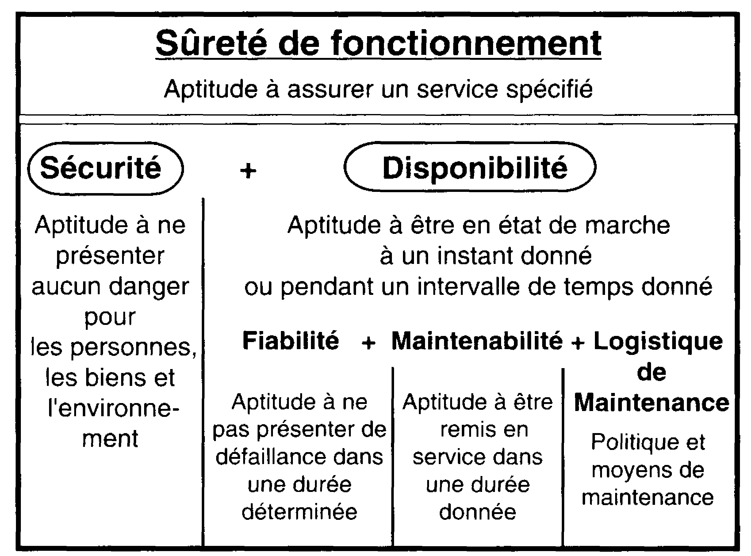
Le besoin de sûreté :
Les sociétés modernes sont caractérisées par une exigence croissante de sûreté pour les systèmes qui y participent. Cette exigence a pour origines :
• Une dimension humaine
La constatation d'un écart croissant entre la qualification requise pour utiliser un système et celle requise pour maîtriser la compréhension de son fonctionnement conduit à le concevoir de plus en plus sûr.
• Une dimension technico-économique
La complexité et l'interdépendance croissante des systèmes techniques engendrent des risques parfois catastrophiques en cas de défaillance :
- risques sur les personnes ou sur l'environnement, de par le danger, d'un procédé des secteurs nucléaire ou chimique, du transport de matières dangereuses...
- risques économiques en cas d'arrêt de production, fatal au produit fabriqué ou aux équipements, en cas d'interruption de service de réseaux d'énergie ou d'informations...
• Une dimension sociale
Le niveau de sûreté perçu comme "admissible " est subjectif et évolutif, et fonction de l'évolution des sociétés et des mentalités. Un regard historique, sur l'apparition puis l'évolution de la législation du travail, ou sur l'évolution des connaissances relatives à la disponibilité des systèmes complexes, est éloquent. La comparaison avec la situation de pays encore en voie de développement ne fait que renforcer ce caractère subjectif.

8.1 – DÉFAILLANCES, PANNES ET RÉPARATIONS. TEMPS D’ÉTATS :

Définitions (projet de norme X 60-500
Défaillance : cessation aléatoire de l’aptitude d’une entité à accomplir une fonction requise.
Panne : état d’une entité inapte à accomplir une fonction requise.
- après défaillance d’une entité, celle-ci est en état de panne.
- une défaillance est un passage d’un état à un autre, par opposition à une panne qui est un état.
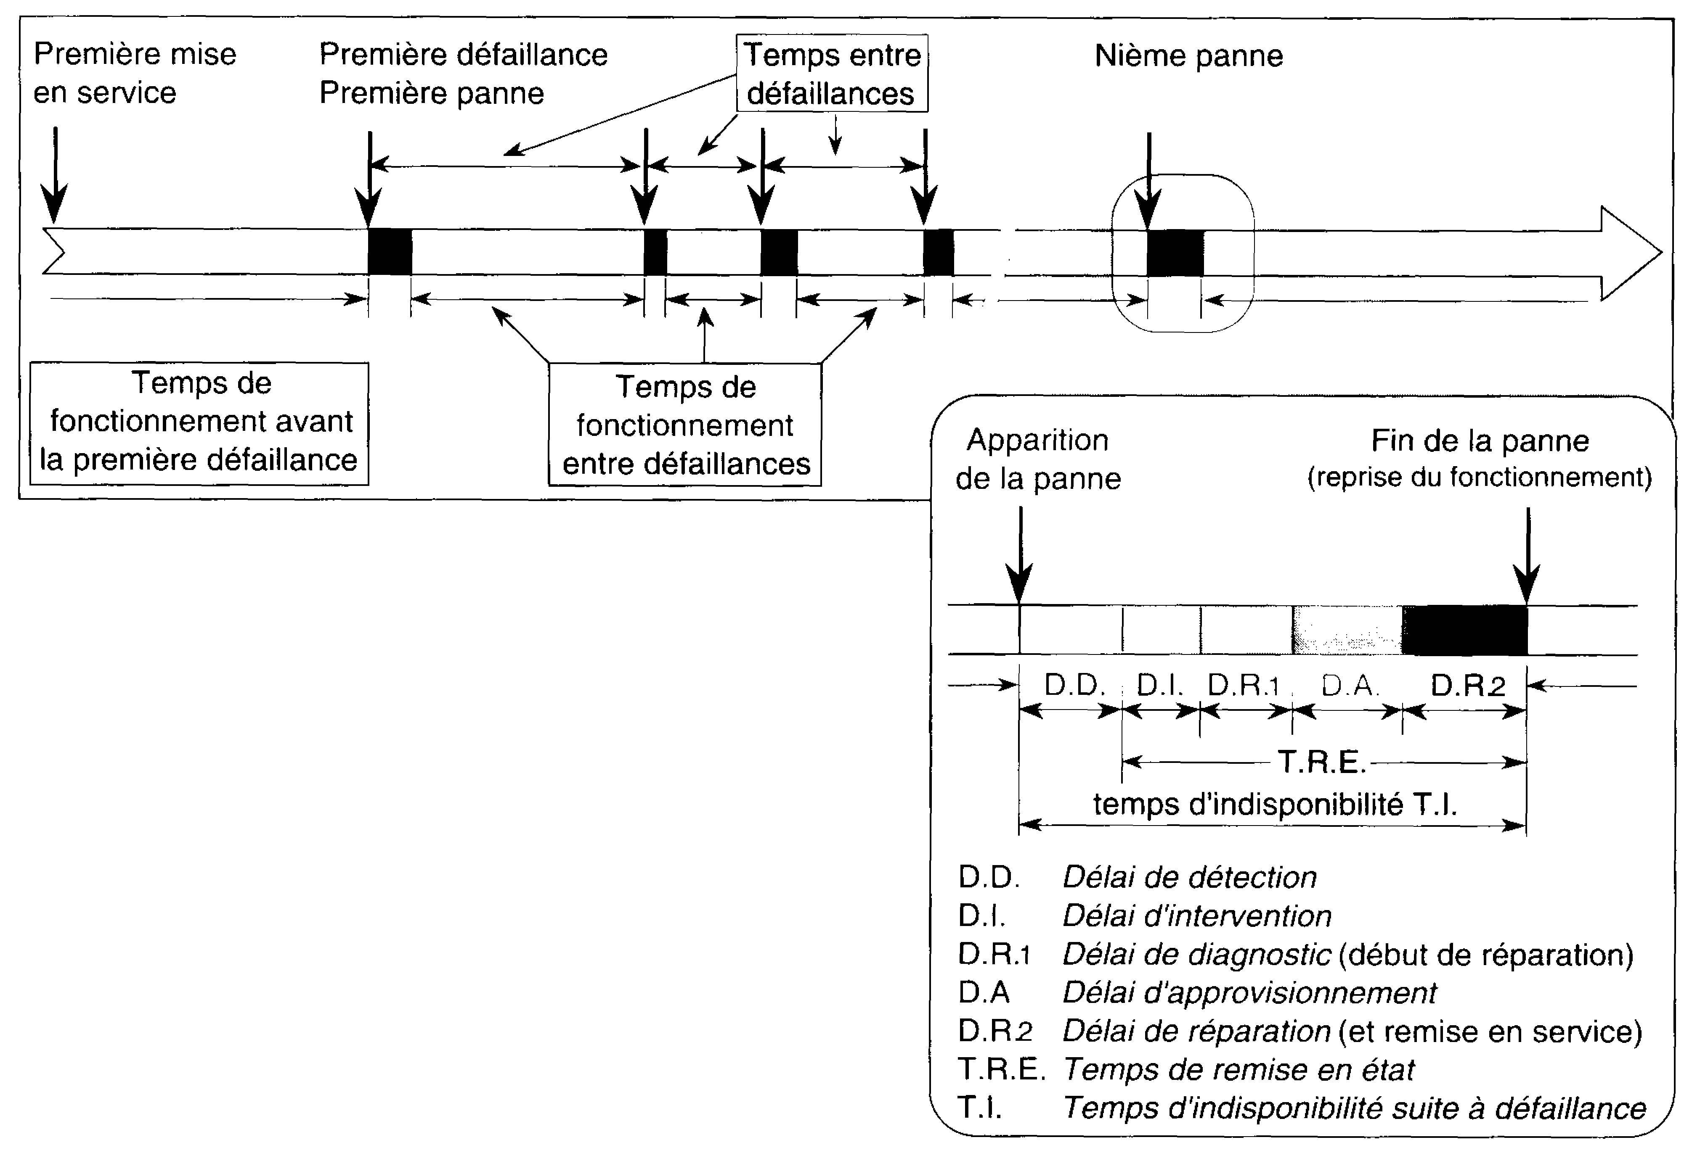
Remarques :
- Ce schéma s’applique pour le cas de système réparable, où une remise en état permet à nouveau le fonctionnement de l’entité. Dans le cas de système non réparable, la fiabilité sera le seul indicateur du comportement de ce matériel. Sachant que la fiabilité est une probabilité de bon fonctionnement sur un intervalle de temps donné.
- Un système réparable est constitué à son tour de composants réparables et non réparables
- Pour un système non-réparable, la fiabilité sera l’aptitude à fonctionner le plus longtemps possible sans défaillance.
- se rappeler que la mesure de la fiabilité est le taux de défaillance λ(t).

8.2 – QUELQUES PRÉCISIONS AU SUJET DU MTBF – MUT – MDT – MTTR :
Il est nécessaire au préalable de donner quelques indications sur les termes employés, en particulier, pour les MTBF, MUT, MTTR, MDT qui souvent sont confondus, suite à une mauvaise traduction de MTBF, qui se comprend facilement.
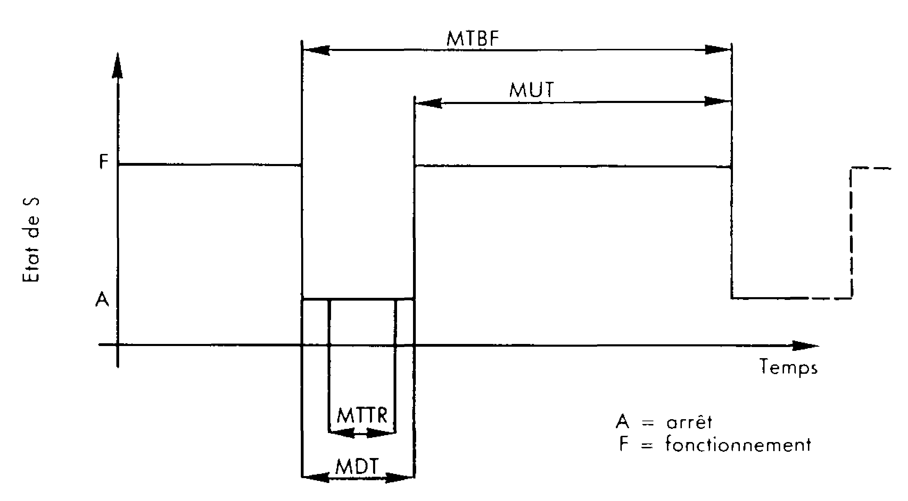
Pour les matériels réparables, on a le chronogramme suivant :
MUT : Mean Up Time
MDT : Mean Down Time
MTBF : Mean Time Between Failure
MTTR : Mean Time To Repair
Si MTTR « MTBf alors MUT = MTBF
Dans la suite du texte MUT ou MTBF seront employés indifféremment. Ceci suppose donc comme hypothèse que : MTTR ≈ MDT « MTBF
Remarque : pour les matériels non réparables on utilise le terme de MTTF (Mean Time To Failure)

8.3 – DISPONIBILITÉ INTRINSÈQUE ET DISPONIBILITÉ OPÉRATIONNELLE :

Suivant la norme NF X 60 010 la disponibilité est « aptitude d’un bien, sous les aspects combinés de la fiabilité, maintenabilité et de l’organisation de maintenance, à être en état d’accomplir une fonction requise dans des conditions de temps déterminées ».

La disponibilité (D) sur un intervalle de temps donné put être évaluée par le rapport :

D = TEMPS DE DISPONIBILITÉ / (TEMPS DE DISPONIBILITÉ + TEMPS D’INDISPONIBILITÉ
D = MUT / (MUT + MDT)
D = MTBF / (MTBF + MTTR)

8.3.1 – DISPONIBILITÉ INTRINSÈQUE :
Elle exprime le point de vue du constructeur. Ce dernier a conçu et fabriqué le produit en lui conférant un certain nombre de caractéristiques intrinsèques, c’est à dire des caractéristiques qui prennent en compte les conditions d’installation, d’utilisation, de maintenance et d’environnement, supposées être idéales.

8.3.2 – DISPONIBILITÉ OPÉRATIONNELLE :
Il s’agit de prendre en compte les conditions réelles d’exploitation et de maintenance. C’est la disponibilité d’un point de vue utilisateur.

Exemples :

1- un fabricant de contacteurs indique que tel type de contacteur peut supporter un million de cycles de manœuvres dans des conditions d’utilisation bien spécifiées.Le constructeur d’un onduleur électronique précise que le temps moyen de fonctionnement entre défaillances, MTBF, est 0,5.10⁵ heures et que le temps moyen avant remise en service, MTTR, est de 10 heures. D’où une disponibilité intrinsèque Di de :

Di = 0,5.10⁵ / ( 0,5.10⁵+ 10) = 0.998 (99.8%)

2- Un fabricant de machines outils prévoit en accord avec son client la disponibilité intrinsèque d’une machine en prenant en compte des conditions idéales d’exploitation et de maintenance :
- 1 changement de fabrication par mois, temps moyen du changement : 6 heures.
- maintenance corrective :
- taux de défaillance : 1 panne/mois
- temps moyen de réparation : 4 heures
- 3 heures de maintenance préventive par mois.
Calcul de la disponibilité intrinsèque Di (les temps sont exprimés en heures) : temps d’ouverture : 1 mois = 400 heures

Tps fct
réparation
Tps fct
Chgt fab
Tps fct
préventif
Tps fct
Temps d´ouverture : 1 mois = 400h
1604127650 3 50
Di = (160 + 127 + 50 + 50) / ( (160 + 127 + 50 + 50) + (4 + 6 + 3) ) = 0.97 (97%)

La machine de l’application précédente a fait l’objet d’une étude en exploitation qui a conduit à l’historique suivant :

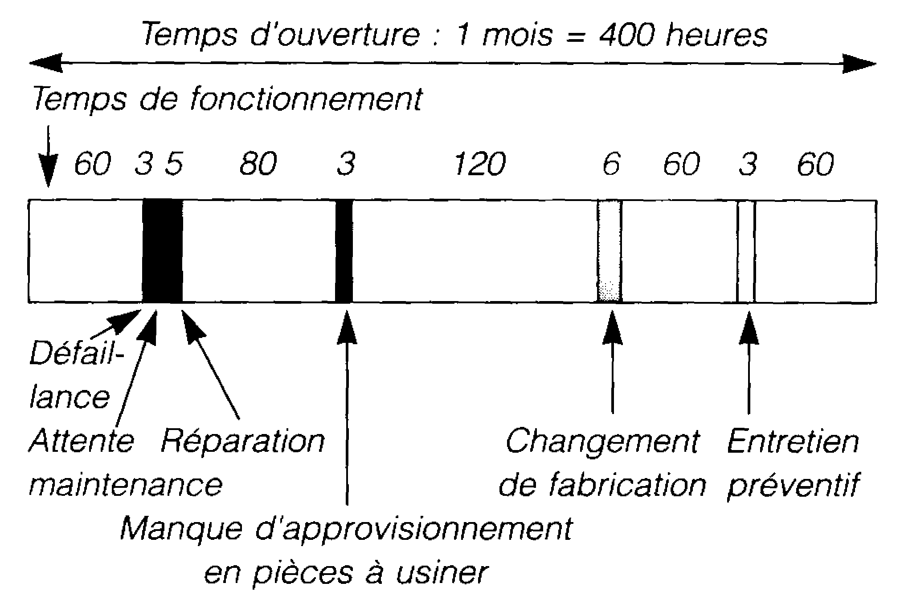
Do = (60 + 80 + 120 + 60 + 60) / ( (60 + 80 + 120 + 60 + 60) + (3 + 5 + 3 + 6 + 3) = 0.95 (95%)

Soit une différence de 2% par rapport à la disponibilité intrinsèque de la même machine.

8.3.3 – DÉCOMPOSITION TEMPORELLE ET DÉFINITION DES DISPONIBILITÉS ASSOCIÉES :
La norme NF X 60-500 définit avec précision les différents types d’arrêts associés aux états d’une entité.

1 2
3
4
5

Disponibilité intrinsèque : Di = 1/(1+2).
Caractérise les qualités intrinsèques d’une entité. La carence des moyens extérieurs et des moyens de maintenance ne sont pas pris en compte.
Disponibilité du point de vue de la maintenance : Dm = 1/(1+3).
Conforme à la définition de la norme, seule la carence des moyens de maintenance est prise en compte.
Disponibilité opérationnelle : Do = 1/(1+4).
Caractérise les conditions réelles d’exploitation et de maintenance.
Disponibilité globale : Dg = 1/(1+5).
Caractérise le taux global d’utilisation de l’entité.

DISPONIBILITÉ INTRINSÈQUE : D_{I} | Caractérise les qualités intrinsèques d’une entité. La carence des moyens extérieurs et des moyens de maintenance ne sont pas pris en compte.
DISPONIBILITÉ DU POINT DE VUE MAINTENANCE : D_{M} | Conforme à la définition de la norme, seule la carence des moyens de maintenance est prise en compte.
DISPONIBILITÉ OPÉRATIONNELLE : D_{O} | Caractérise les conditions réelles d’exploitation et de maintenance
DISPONIBILITÉ GLOBALE : D_{G} | Caractérise le taux global d’utilisation de l’entité

8.3.4 – AMÉLIORATION DE LA DISPONIBILITÉ :
Une entité (processus, système matériel, sous-système ou composant) présente des caractéristiques intrinsèques : d’utilisation, de maintenance, de fiabilité et de maintenabilité.
Exemple : 15 secondes de changement d’outil pour son utilisation, un graissage par mois pour sa maintenance, une panne par mois pour sa fiabilité et un temps moyen avant remise en service de 2 heures pou sa maintenabilité.
Toutes ces caractéristiques confèrent à l’entité une certaine disponibilité intrinsèque à partir de laquelle :
- le service production peut prévoir des conditions d’utilisation,
- le service maintenance peut établir le planning des interventions
toutes ces conditions sont considérées idéales. Dans la réalité de l’exploitation, certains aléas risquent de se produire :
- aléas de production : manque de pièces, pièces non conformes, casse d’outillage,…
- aléas de maintenance : indisponibilité du personnel de maintenance, manque de pièces de rechange,…
- aléas d’environnement : absence du personnel pour grève, manque d’énergie,…
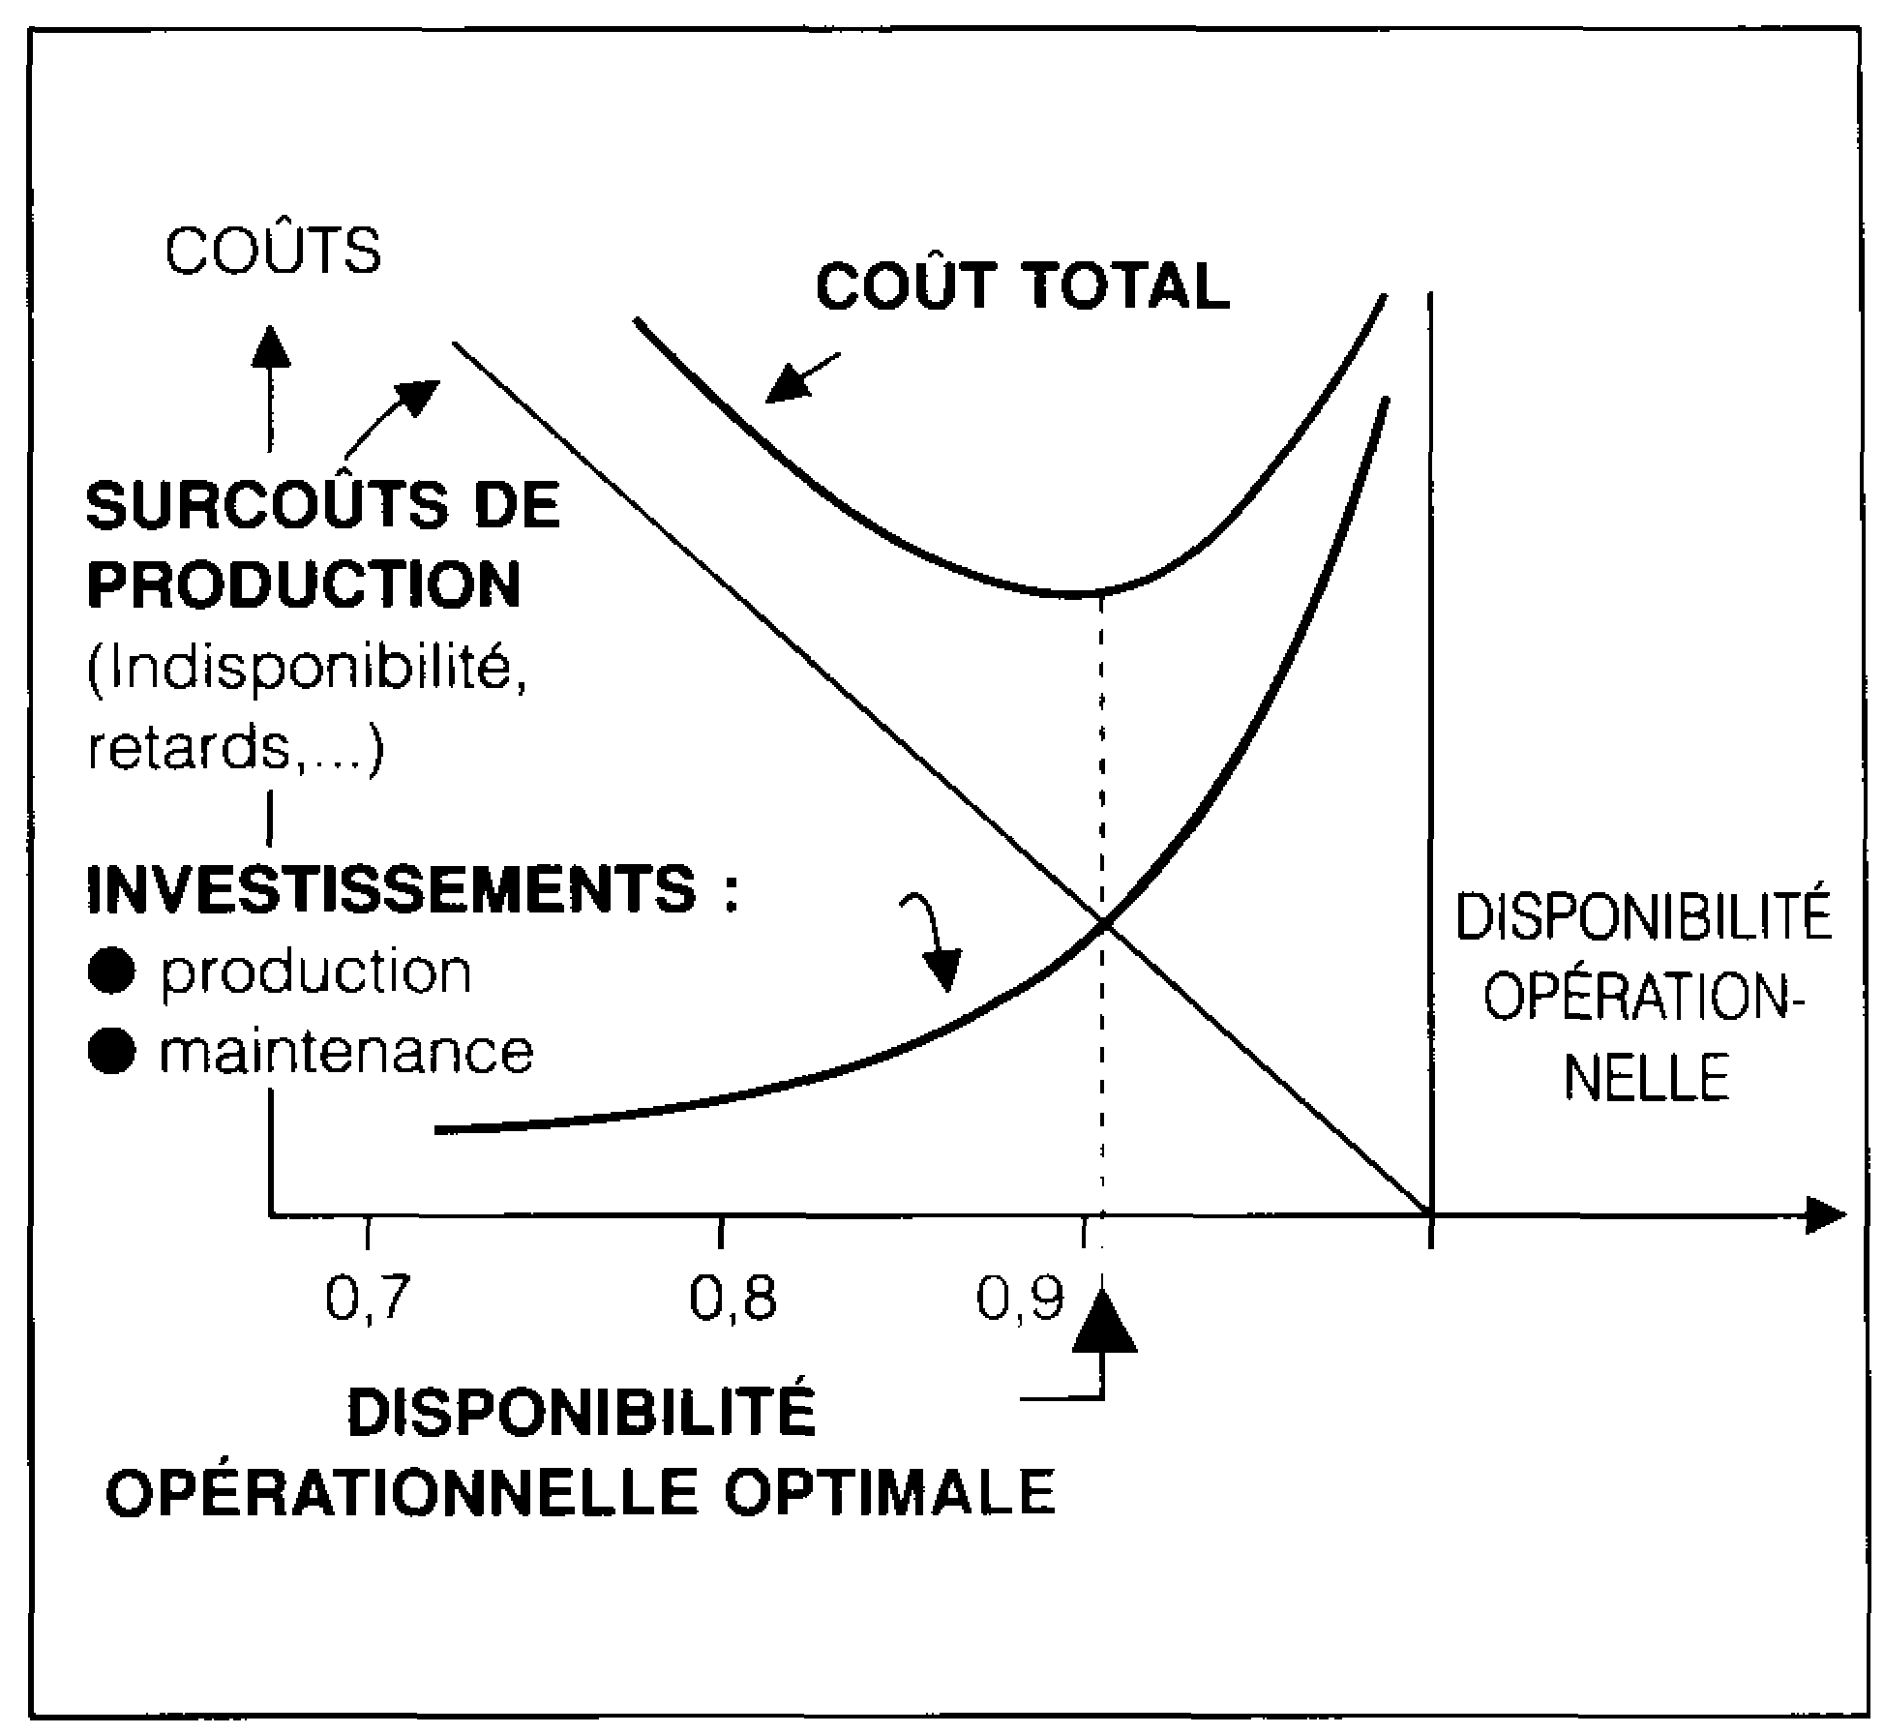
Ces différents aléas confèrent à l’entité la disponibilité opérationnelle que le service de maintenance doit améliorer au moindre coût (voir modèle de Wilson).

A partir de la mesure des différentes disponibilités, il doit être recherché des solutions d’améliorations de la disponibilité opérationnelle.
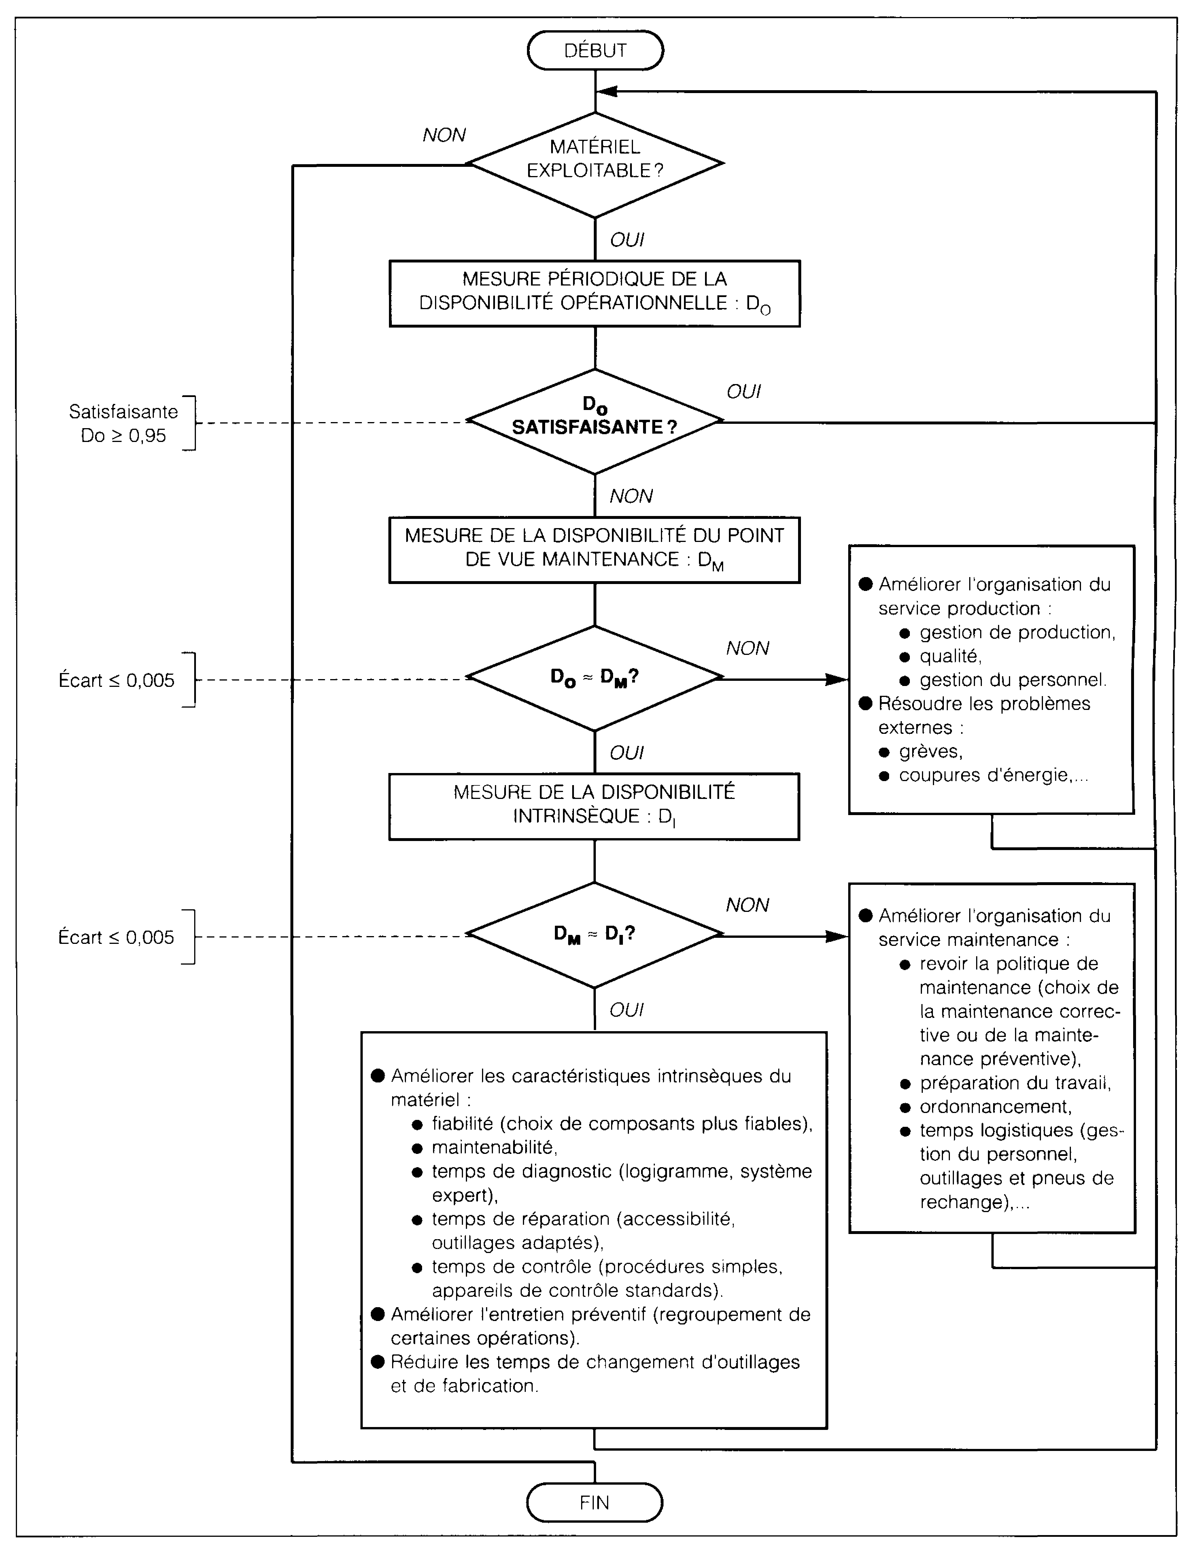
Exemples d’améliorations :

8.4 – LA DISPONIBILITÉ OPÉRATIONNELLE :
8.4.1 – ANALYSE DE LA DISPONIBILITÉ :
La mise en œuvre d'une analyse type AMDEC en maintenance nécessite l'utilisation d'un historique de défaillance afin que le groupe puisse déterminer avec le maximum de précision les indices de criticité. En effet, l'utilisation exclusive de l'expérience des membres du groupe ne paraît pas être suffisante dans la détermination des indices de gravité et de fréquence. De plus, l'utilisation de banques de données formalisées (type CNET, MILL MDBK, AVCO) est assez lourde de mise en œuvre dans la mesure où les critères standard doivent être personnalisés aux conditions d'exploitation des matériels propres à l'entreprise.

La plupart des services de maintenance ont maintenant intégré dans leur gestion technique la notion d'historique de pannes ; toutefois l'expérience a souvent montré que ces historiques ne possèdent pas de caractéristiques suffisamment détaillées pour être exploitées par l'AMDEC.

L'utilisation de l'informatique dans le domaine du recueil de données d'exploitation des matériels permet, aujourd'hui, de pouvoir constituer rapidement des historiques techniques pour une utilisation en AMDEC. Pour ce faire, la méthode consiste à surveiller le moyen à fiabiliser en recueillant systématiquement tous les incidents survenant en exploitation.

Au cours de la surveillance, les critères suivants seront systématiquement relevés :
- effets constatés ;
- composant incriminé ;
- cause initiale de la défaillance ;
- durée de la réparation.
L'analyse et le traitement des critères permettront alors de connaître :
- le nombre d'incidents par sous-ensemble ;
- la répartition des causes initiales sur les sous-ensembles ;
- la formalisation des pannes répétitives ;
- la quantification du temps moyen de réparation ;
- la quantification du temps moyen de bon fonctionnement.

Aujourd'hui, trois démarches sont possibles pour la réalisation de ces audits techniques.
- La démarche manuelle, avec feuilles de pannes au pied des machines et traitement par système informatique sur un tableur. C'est une démarche longue, fastidieuse, et peu fiable.

- La démarche automatique, avec carte de diagnostic couplée à l'automate du moyen. Cette démarche nécessite une mise en œuvre matérielle très lourde et surtout ne peut s'appliquer qu'aux moyens pilotés par automate programmable compatible avec les cartes de diagnostic du marché.

- La démarche semi-automatique, avec une saisie automatisée par collecteurs de données portables (saisie par lecture de codes barres, écrans tactiles, etc.) et traitements automatiques sur une base de données informatique.
Ces trois démarches suggèrent deux objectifs différents incompatibles dans leurs réalisations : le suivi permanent de la disponibilité du moyen de production ou la campagne de mesure en audit industriel.

En marge des méthodes du recueil de données, ce type d'analyse doit permettre de connaître les critères quantitatifs et qualitatifs de la disponibilité.
Au chapitre des critères quantitatifs, les résultats de la démarche retenue doivent fournir les répartitions entre :
- le temps de production de pièces bonnes ;
- le temps de production de pièces mauvaises ;
- le temps de non-production par dérive de temps de cycle ;
- le temps de non-production pour aléas ;
- le temps de non-production pour arrêts fonctionnels ;
- le temps de non-production pour arrêts induits.

Au chapitre des critères qualitatifs, les résultats de la démarche retenue doivent fournir une indication sur :
- la répartition des temps d'aléas par sous-ensemble ;
- la répartition des temps d'aléas par causes initiales de défaillance ;
- la répartition des temps d'aléas par effets constatés ;
- la répartition des temps d'arrêts fonctionnels par nature ;
- la répartition des temps d'arrêts induits par nature.
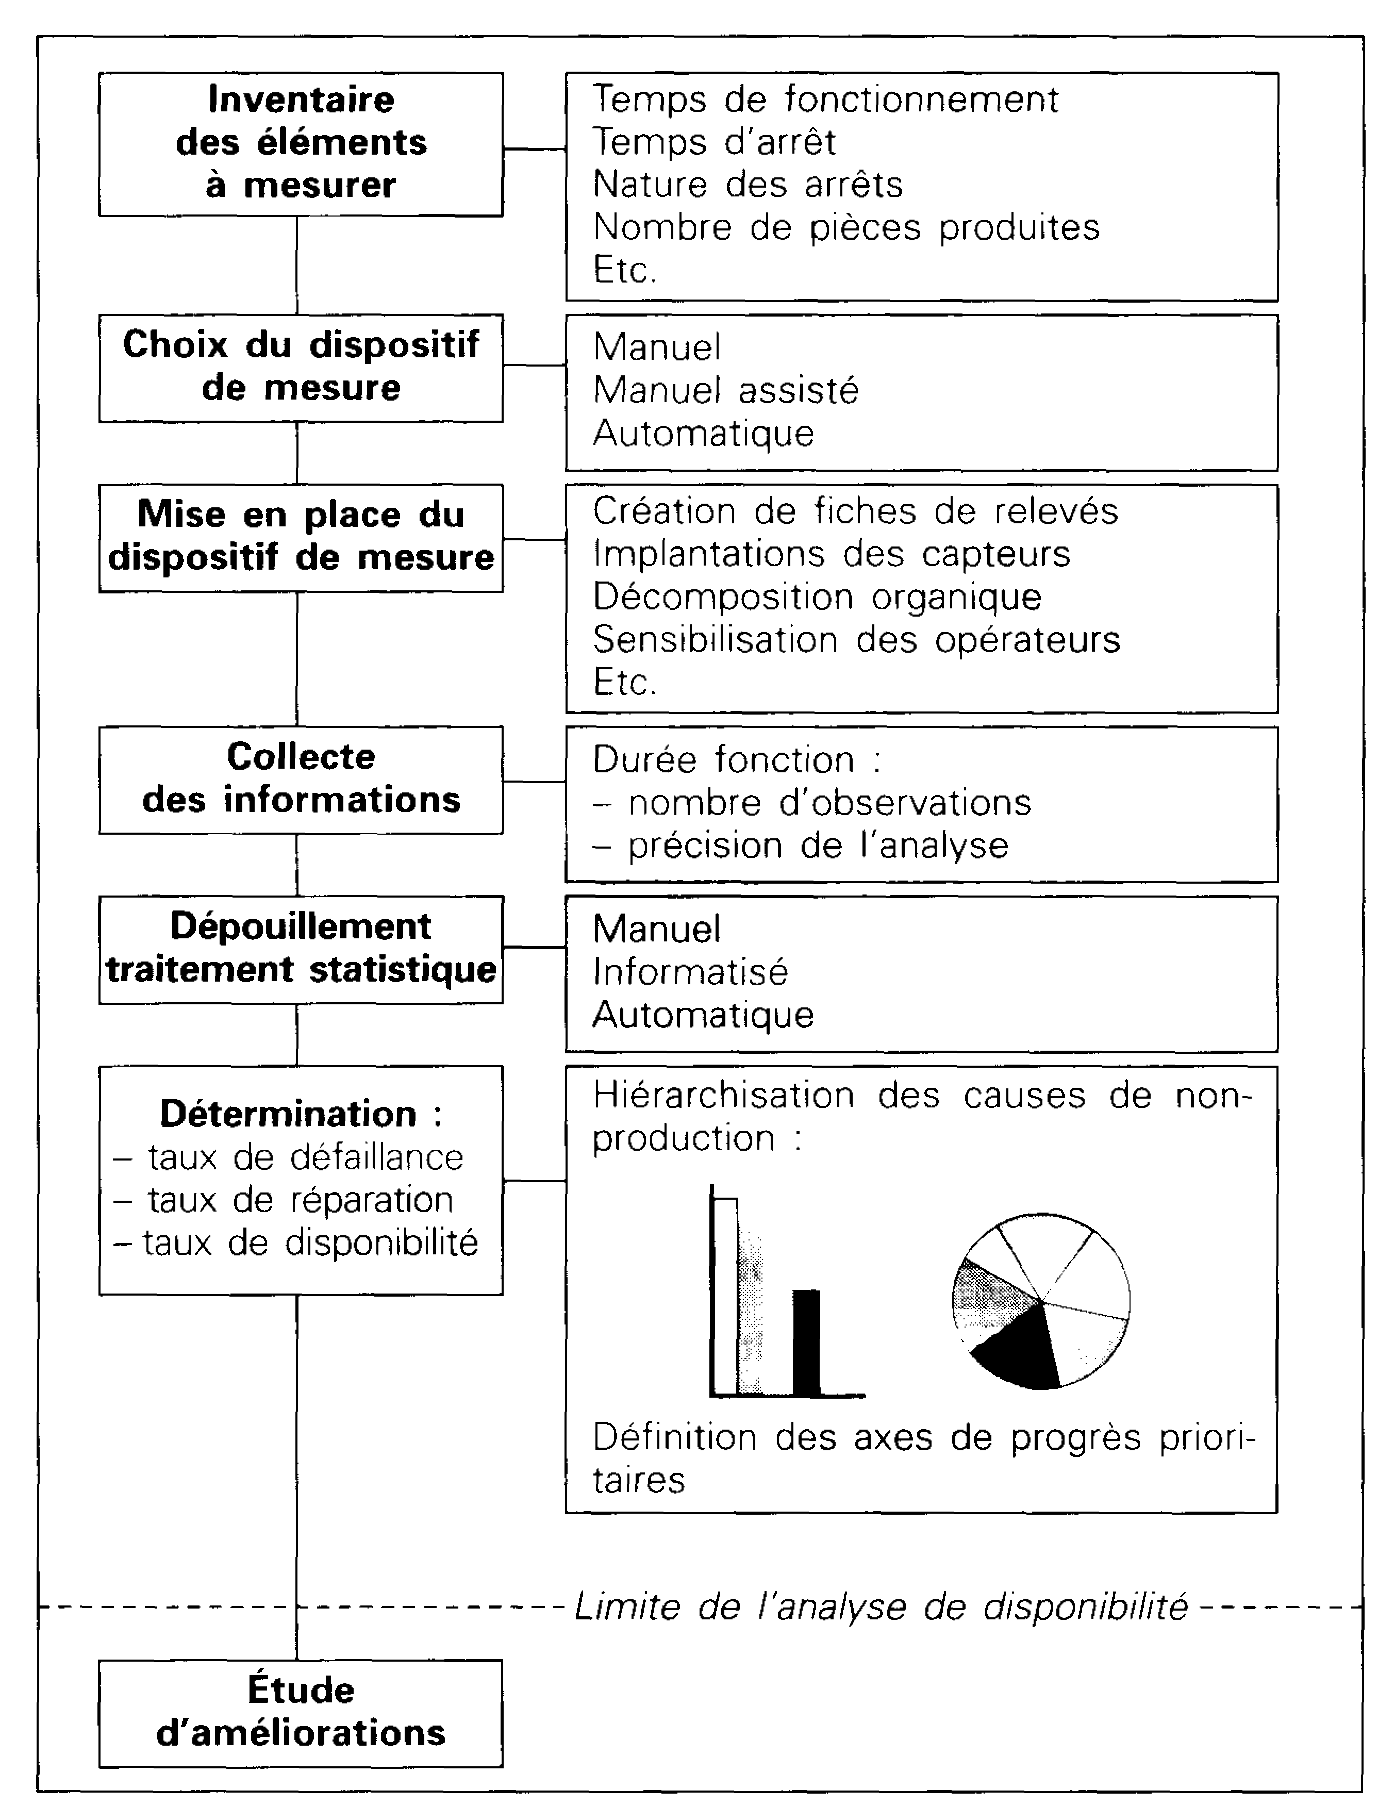
La détermination de chacun des paramètres énumérés ci avant permet de réaliser des analyses complètes avec des indications qualitatives et quantitatives. Les analyses croisées sur l'ensemble des résultats obtenus permettent ensuite d'amorcer les opérations de fiabilisation de façon plus concrète. L'analyste pourra par exemple utiliser les résultats de l'analyse de disponibilité comme préambule à une analyse de fiabilité type AMDEC.

Représentation graphique de la démarche de réalisation d’une analyse de disponibilité :

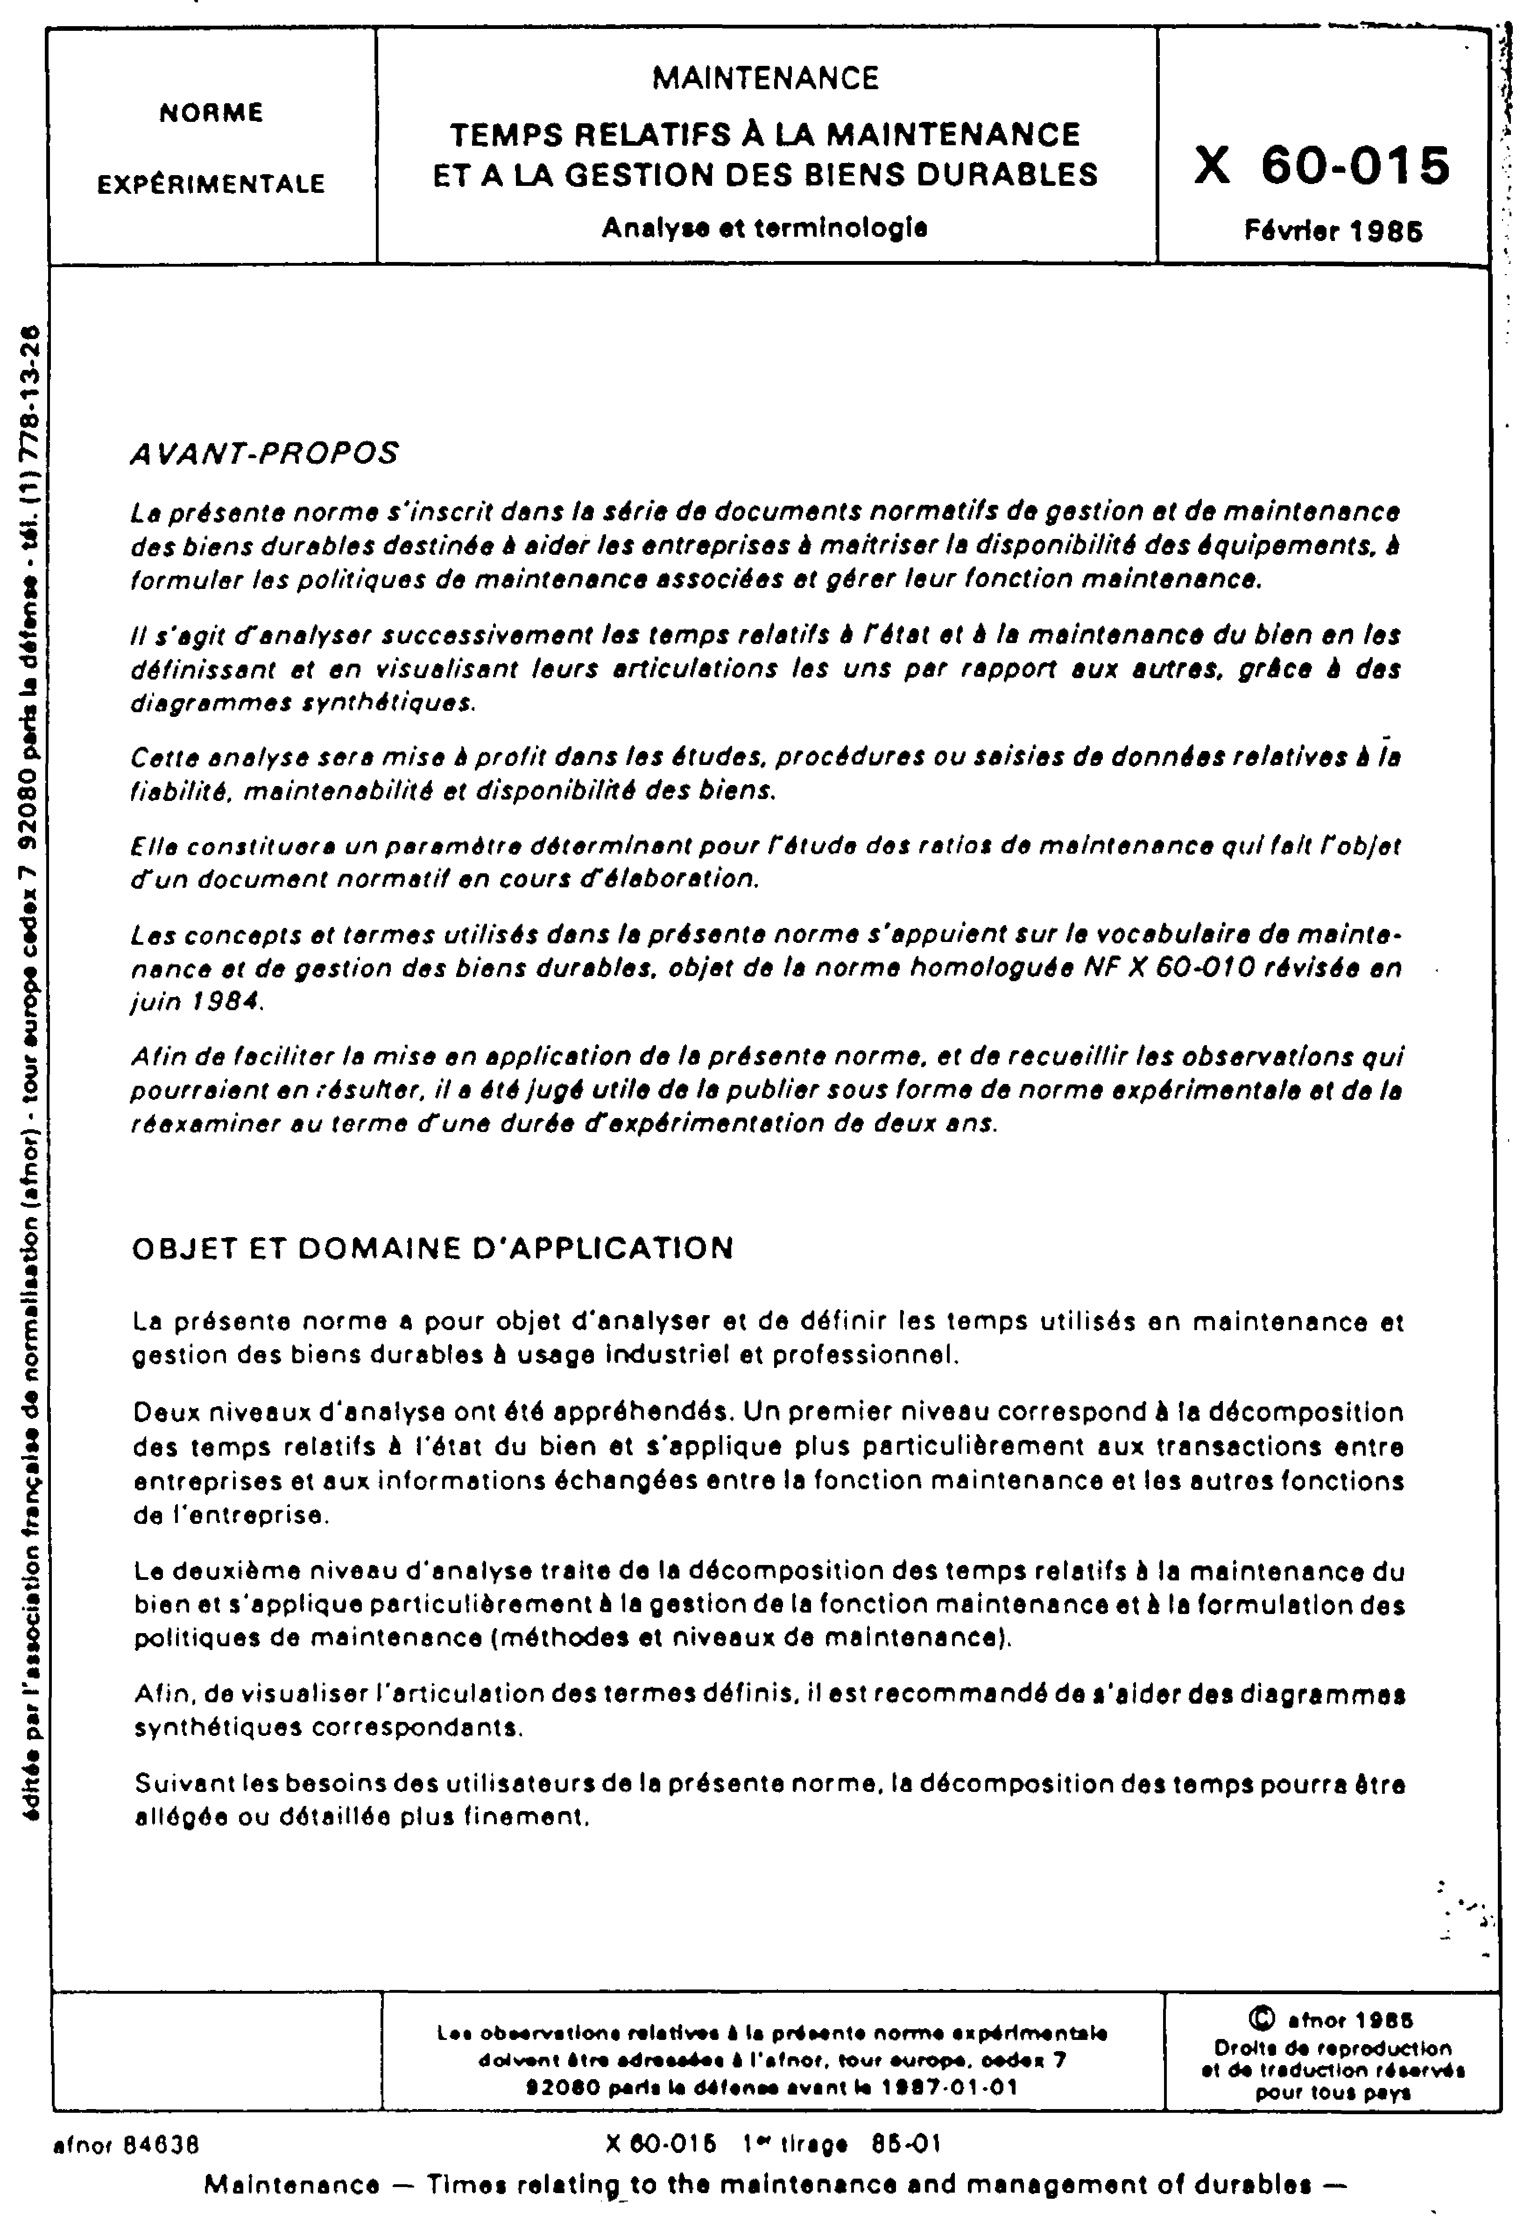
8.4.1.1 – DÉCOMPOSITION DES TEMPS (EXTRAIT DE LA NORME NF X 60-015) :
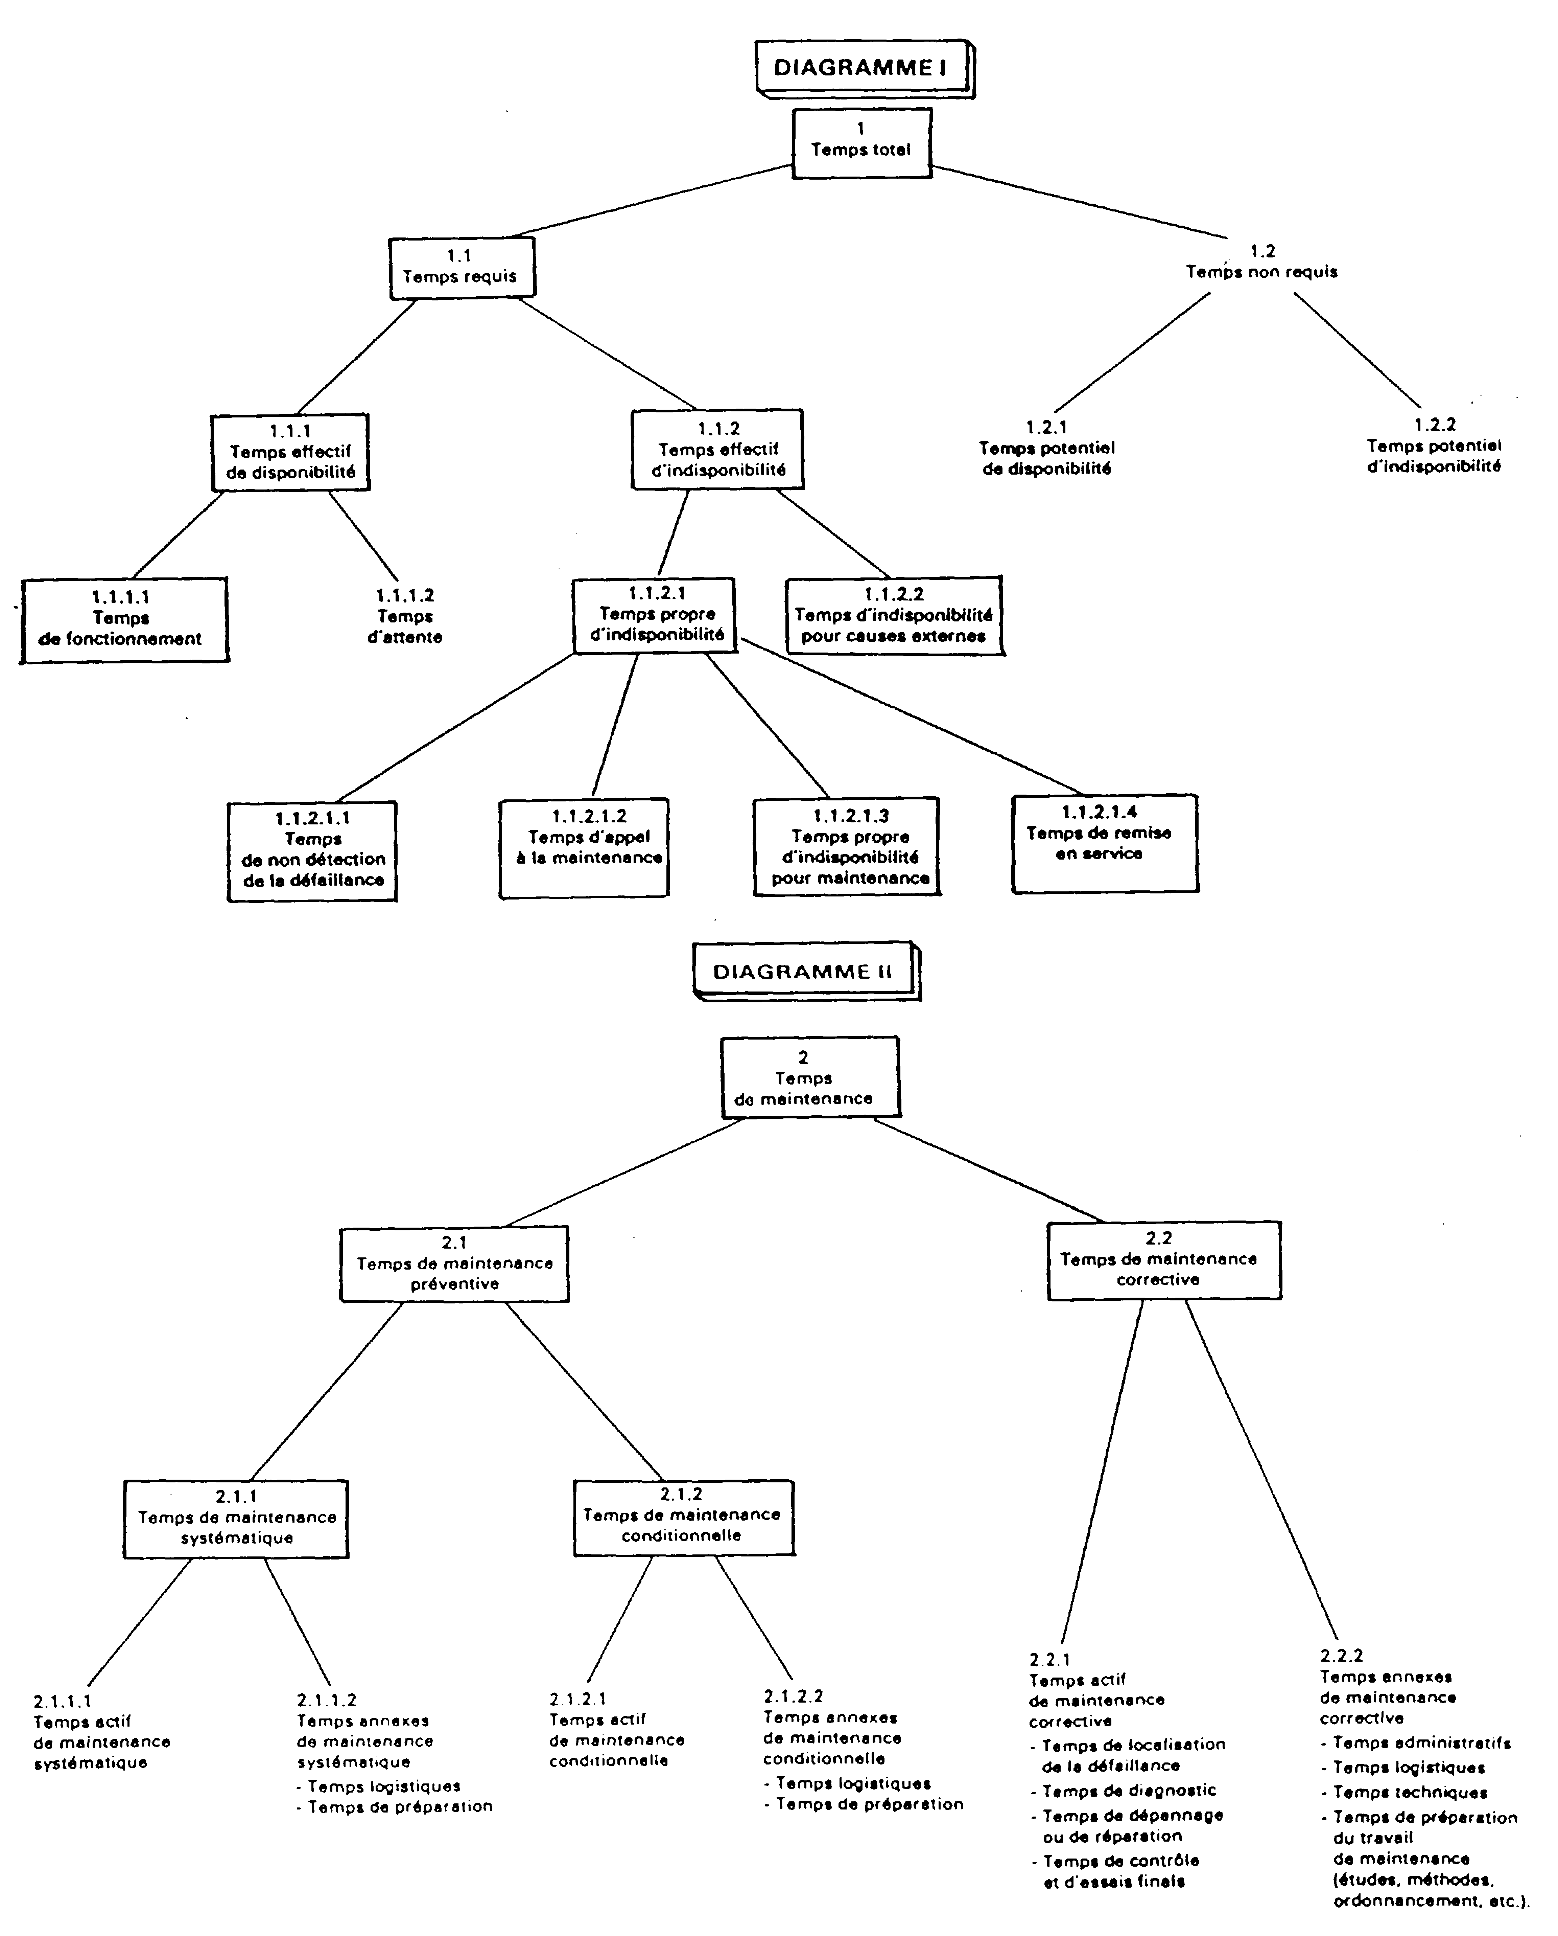
références :
NF X 60-010 Maintenance - Vocabulaire de maintenance et de gestion des biens durables.
NF X 60-020 Maintenance - Ratios de maintenance.

TEMPS RELATIFS À L’ÉTAT DU BIEN (Voir diagramme I)
1 - TEMPS TOTAL : Période de référence choisie pour l'analyse des temps.
1.1 - Temps requis : Période de temps pendant laquelle l'utilisateur du bien exige que le bien soit en état d'accomplir une fonction requise.
1.1.1 - Temps effectif de disponibilité : Partie du temps requis pendant laquelle le bien est apte à accomplir une fonction requise, la fourniture des moyens extérieurs éventuellement nécessaires étant assurée. Commentaire : Ce temps peut comporter des opérations de maintenance n'entraînant pas l'indisponibilité du bien.
1.1.1.1 - Temps de fonctionnement : Partie du temps effectif de disponibilité pendant laquelle le bien accomplit une fonction requise. Commentaire : Ce temps constitue la base de calcul pour déterminer le nombre d'unités d'usage.
1.1.1.2 - Temps d'attente : Partie du temps effectif de disponibilité pendant laquelle le bien n'est pas sollicité pour accomplir une fonction requise. Commentaire : C'est le cas d'un groupe de secours en attente.
1.1.2 - Temps électif d'Indisponibilité : Partie du temps requis pendant laquelle le bien est Inapte A accomplir une fonction requise pour une cause inhérente au bien ou externe a celui-ci.
1.1.2.1 - Temps propre d'indisponibilité : Partie du temps effectif d'Indisponibilité pendant laquelle le bien est indisponible A ta suite d'une défaillance ou par l'inaptitude éventuelle A accomplir une fonction requise pendant (a maintenance préventive.
1.1.2.1.1 - Temps de non détection de la défaillance : Intervalle de temps entre l'Instant auquel survient la défaillance et le moment où elle est détectée.
1.1.2.1.2 - Temps d'appel à la maintenance : Intervalle de temps s'écoulant entre le moment où est détectée la défaillance et le moment où la fonction maintenance est saisie.
1.1.2.1.3 - Temps propre d'indisponibilité pour la maintenance : Partie du temps propre d'indisponibilité correspondant à la maintenance effectuée sur le bien. Commentaire : Ce temps comprend les délais inhérents aux opérations de maintenance elles-mêmes.
1.1.2.1.4 - Temps de remise en service : Intervalle de temps s’écoulant entre la fin des opérations de maintenance et le moment où le bien remplit à nouveau une fonction requise.
1.1.2.2 - Temps d'indisponibilité pour causes externes : Partie du temps effectif d'indisponibilité pendant laquelle le bien est disponible mais ne peut fonctionner par manque de moyens extérieurs nécessaires (énergie, alimentation, main d'œuvre...).
1.2 - Temps non requis : Période de temps pendant laquelle l'utilisateur du bien n'exige pas que le bien soit en état d'accomplir une fonction requise.
1.2.1 - Temps potentiel de disponibilité : Fraction du temps non requis pendant laquelle le bien est disponible. Commentaire : Ce temps peut correspondre à des opérations de mise en conservation et de stockage (voir X 60-2 11).
1.2.2 - Temps potentiel d'Indisponibilité : Partie du temps non requis pendant laquelle la bien est inapte à accomplir une fonction requise quelle qu'en soit la cause. Commentaire : Ce temps peut correspondre à des opérations lourdes de maintenance (opération de maintenance de 5e niveau).
TEMPS RELATIFS A LA MAINTENANCE DU BIEN (Voir diagramme II).
Note : Dans le chapitre « Temps relatifs à la maintenance du bien », temps est utilisé dans le sens de durée ou de durée cumulée.
2 - TEMPS DE MAINTENANCE : Temps pendant lequel la maintenance est effectuée sur le bien y compris les temps annexes.
2.1 - Temps de maintenance préventive : Temps pendant lequel la maintenance préventive est effectuée sur le bien y compris les temps annexes.
2.1.1 - Temps de maintenance systématique : Temps pendant lequel la maintenance systématique est effectuée sur le bien y compris les temps annexes.
2.1.1.1 – Temps actif de maintenance systématique : Temps pendant lequel la maintenance systématique est effectuée sur le bien en excluant tous les temps annexes de maintenance systématique.
2.1.1.2 - Temps annexes de maintenance systématique : Temps de mise en œuvre des opérations de maintenance systématique. Commentaire : Il peut s'agir des temps logistiques ou des temps de préparation du travail.
2.1.2 - Temps de maintenance conditionnelle : Temps pendant lequel ta maintenance conditionnelle est effectuée sur le bien y compris les temps annexes.
2.1.2.1 - Temps actif de maintenance conditionnelle : Temps pendant lequel la maintenance conditionnelle est effectuée sur le bien en excluant tous les temps annexes de maintenance conditionnelle.
2.1.2.2 - Temps annexes de maintenance conditionnelle : Temps de mise en œuvre des opérations de maintenance conditionnelle. Commentaire : II peut s'agir des temps logistiques ou des temps de préparation du travail.
2.2 - Temps de maintenance corrective : Temps de maintenance pendant lequel la maintenance corrective est effectuée sur le bien. Y compris les temps annexes.
2.2.1 - Temps actif de maintenance corrective : Temps de maintenance corrective pendant lequel les opérations de maintenance corrective sont effectuées sur le bien, en excluant tous tes temps annexes.
Commentaire : Le temps actif de maintenance corrective peut correspondre aux étapes caractéristiques d'une intervention de maintenance corrective : temps de localisation de la défaillance, temps de diagnostic, temps de dépannage ou de réparation, temps de contrôle et d'essais finals.
2.2.2 Temps annexes de maintenance corrective : Temps de mise en couvre des opérations de maintenance corrective effectuées sur le bien.
Commentaires : Ils peuvent correspondre aux :
— Temps administratifs : Temps pendant lesquels s'effectuent les tâches administratives liées aux opérations de maintenance (temps de prise de décision, traitement des documents, temps de saisie, etc.).
— Temps logistiques : Temps pendant lesquels les opérations de maintenance ne peuvent pas être effectuées, en raison de facteurs logistiques extérieurs, par suite de la nécessité de se procurer les ressources nécessaires a ces opérations (attente de pièces de rechange, d'équipes extérieures, d'équipements d'interventions et d'essais).
— Temps techniques : Temps correspondant aux opérations techniques auxiliaires associées aux opérations de maintenance proprement dites (refroidissement, stabilisation de la machine, délai lié au cycle de production, etc.).
— Temps de préparation du travail de maintenance (études, méthodes, ordonnancement. etc.).

8.4.1.2 – ANALYSE DE L’INDISPONIBILITÉ :
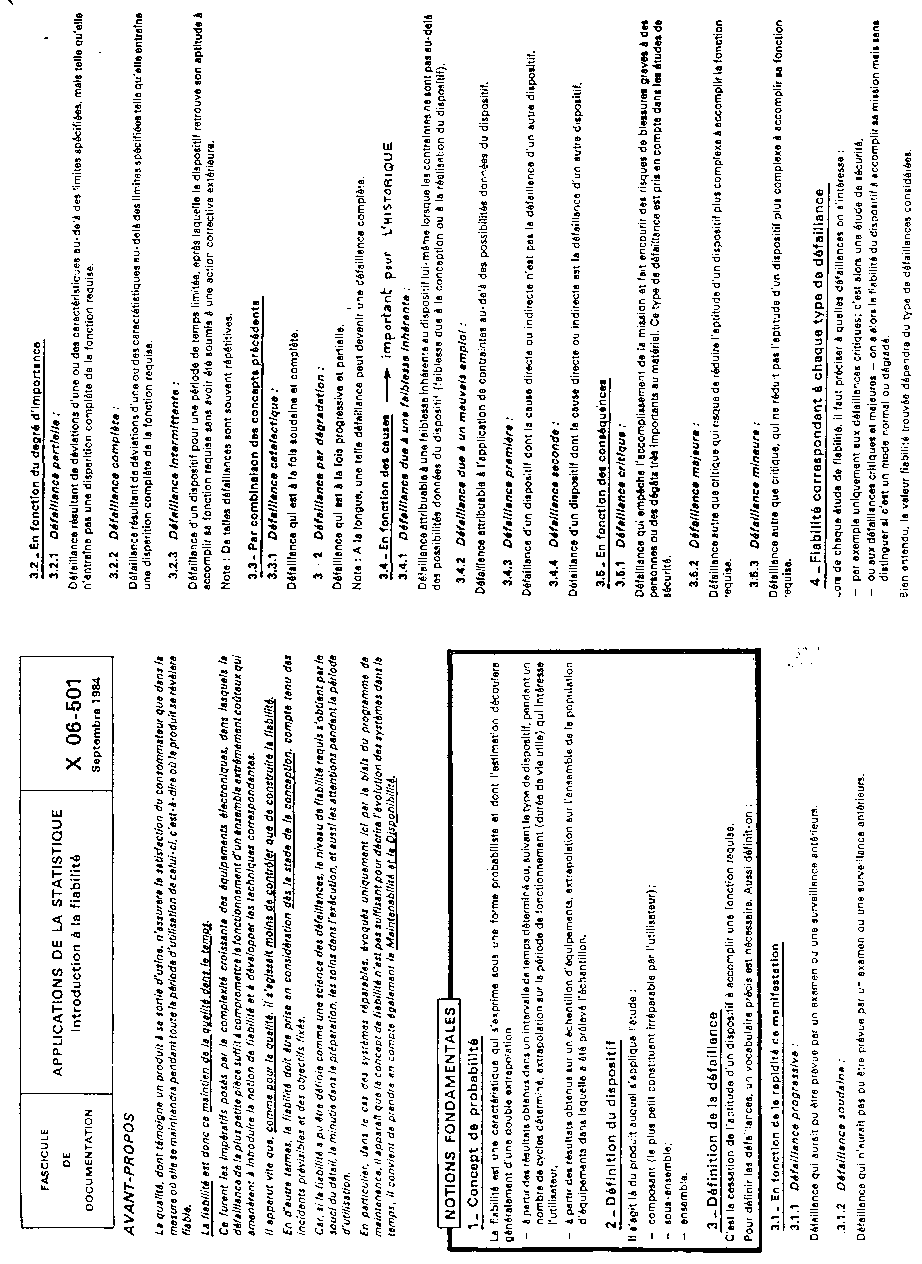
8.4.1.2.1 – CLASSIFICATION DES DÉFAILLANCES : (Extrait de la norme NF X 06-501)
8.4.1.2.2 – PROCESSUS ÉVOLUTIF D’UNE DÉFAILLANCE :
Vitesse de manifestation : les défaillances se manifestent suivant l’un des deux modèles ci-dessous :
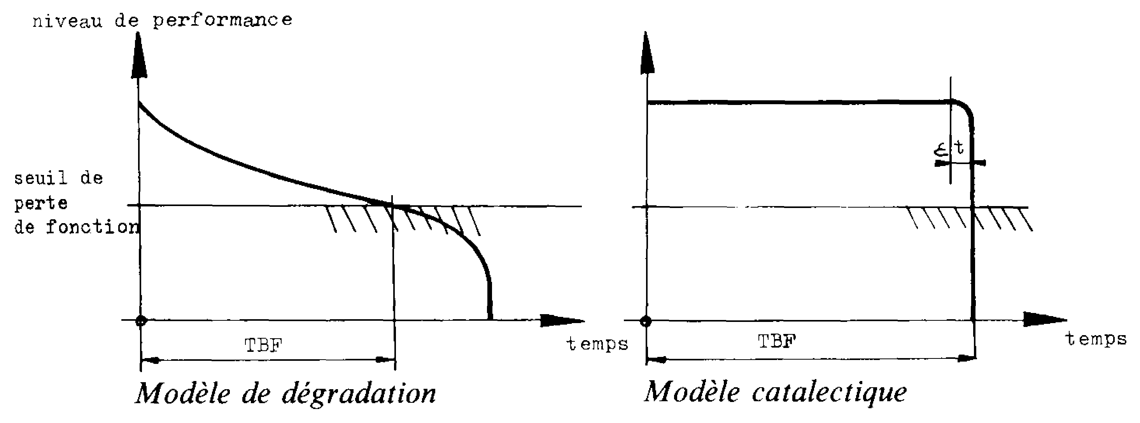
Le modèle de dégradation est caractéristique de défaillance mécanique, alors que la défaillance catalectique est surtout attribuée à une défaillance de type électrique ou électronique. Exemple de fiche d’analyse de défaillance :

FICHE D’ANALYSE DE DÉFAILLANCE |  |  |  |  |  |  |  |  |  |  |  | Remplie par :
IDENTIFICATION |  |  | Date. ….. / ….. / ………. |  |  |  | D.T. N° ……………….. établie le ….. / ….. / ……….
Unités compteur : |  |  |  | Code machine : |  |  |  |  |  |  | Code organe :
Machine |  |  | Appareil |  |  | Fonction : |  |  |  |  | Marque : |  |  |  | Type :
NATURE | Mécanique |  |  |  |  | Électronique |  |  |  |  |  | Pneumatique
NATURE | électrique |  |  |  |  | hydraulique |  |  |  |  |  | autre
DIAGNOSTIC | CAUSES EXTRINSÈQUES |  |  |  |  |  |  |  |  |  | CAUSES INTRINSÈQUES
DIAGNOSTIC | Accident |  |  |  |  |  |  |  |  |  | Santé matière
DIAGNOSTIC | Mauvaise utilisation |  |  |  |  |  |  |  |  |  | Mauvaise conception
DIAGNOSTIC | Environnement non conforme |  |  |  |  |  |  |  |  |  | Mauvaise réalisation
DIAGNOSTIC | Consignes non respectées |  |  |  |  |  |  |  |  |  | Mauvais montage
DIAGNOSTIC | Mauvaise intervention antérieure |  |  |  |  |  |  |  |  |  | Usure
DIAGNOSTIC | Nettoyage insuffisant |  |  |  |  |  |  |  |  |  | Corrosion
DIAGNOSTIC | Défaillance seconde |  |  |  |  |  |  |  |  |  | Fatigue
DIAGNOSTIC | Autre cause externe : |  |  |  |  |  |  |  |  |  | Autre cause interne
AMPLITUDE ET VITESSE DE MANIFESTATION |  |  |  |  |  | Progressive |  |  |  |  | Partielle |  |  |  | Dégradation
 |  |  |  |  |  | Soudaine |  |  |  |  | Complète |  |  |  | Catalectique
CONSÉQUENCES
TABLE DE CRITICITÉ |  |  | SÉCURITÉ PERSONNE |  |  | IMMOBILISATION |  |  |  |  | COÛT DIRECT |  |  |  | PRODUCTION
Critique |  |  | Risques graves |  |  | Longue |  |  |  |  | Élevé |  |  |  | Arrêtée
Majeure |  |  | Blessure possible |  |  | Assez longue |  |  |  |  | Assez élevé |  |  |  | Ralentie
Mineure |  |  | Pas d’atteinte corporelle |  |  | Brève |  |  |  |  | faible |  |  |  | Continue
APTITUDE À ÊTRE DÉTECTÉE |  |  | Des capteurs |  |  |  |  |  |  |  | Pouvaient-ils prévenir la défaillance ?  Laquelle ?
 |  |  | Des rondes périodiques
 |  |  | Des inspections périodiques
 |  |  | Autres mesures préventives
EXPERTISE |  |  | Description de la défaillance :
Pièces jointes |  |  |  |  |  | photo |  |  |  |  | dessin |  |  |  | autre
Description des conditions de manifestation :
MAINTENANCE CORRECTIVE
Mesures préconisées pour la remise en état :
Mesures préconisées pour éviter son renouvellement :

8.4.1.2.3 – LES PRINCIPAUX MODES DE DÉFAILLANCES :
- dans le domaine mécanique :
- la santé matière : il s’agit de défauts préexistants dans la pièce en service, et à l’origine d’initiation de défaillances lorsqu’ils ne sont pas détectés lors de contrôles qualité (défauts lors de l’élaboration de la matière, de la pièce finie, du montage).
- Modes de défaillances en fonctionnement : choc, surcharge, fatigue, fatigue thermique, fluage, usure, abrasion, érosion, corrosions.
- dans le domaine électrique :
- Rupture de liaison électrique. Collage ou usure des contacts. Claquage d’un composant
Remarques : - dans le domaine électronique, le « déverminage » a pour but d’éliminer les composants ayant un point faible qui risquerait d’apparaître en fonctionnement.
- Les modes de défaillances en « électricité » présentent un caractère catalectique, qui les rend difficile à prévenir.

8.4.1.2.4 – CAUSES DE DÉFAILLANCES :
Un service maintenance doit, à partir du mode de défaillance, effet observable de cette dernière, poursuivre ses recherches pour définir les causes possibles de cette même défaillance.

Exemples : - défaillance d’un équipement de démarrage d’un moteur électrique :
- mode de défaillance : le moteur ne démarre pas
- causes possibles : manque de tension, dispositif de protection déclenché…
- Défaillance de la régulation de la température d’un bain régulé :
- mode de défaillance : mise en marche erronée
- causes possibles : capteur de température défectueux, élément chauffant défectueux, mauvaise saisie de la consigne…
- Bruit anormal sur un groupe moto-ventilateur :
- mode de défaillance : présence de vibrations
- causes possibles : roulement défectueux, pale de la turbine dessoudée, carter desserré…

8.4.1.2.5 – CONSÉQUENCES DES DÉFAILLANCES :
- pour l’utilisateur : insécurité, pollution, perte de crédit auprès de ses clients, augmentation de ses coûts de production et de maintenance…
- pour l’entité : détérioration partielle ou complète, baisse de son rendement…

L’amélioration de la fiabilité d’une entité passe obligatoirement par une analyse de ses défaillances avec l’étude détaillée de leurs causes, de leurs modes et de leurs conséquences. Cette étude sera abordée à l’aide de l’AMDEC.

8.4.1.2.6 – LES CORROSIONS : EXEMPLES DE DÉGRADATION
- la corrosion électrochimique : elle affecte les métaux (très souvent le fer) en milieu aqueux. Type d’électrolyse.
- la corrosion chimique : contact des éléments avec des produits agressifs (ex : additifs des lubrifiants). Formation de piqûres ou fissuration.
- la corrosion électrique : création d’un arc à cause d’une différence de potentiel entre deux pièces métalliques sous l’effet de « courants vagabonds ». (symptôme : aspect de cratérisation sur la pièce).
- la corrosion bactérienne : les huiles de coupe et les eaux industrielles contiennent souvent des « ferro-bactéries » qui donnent des acides.
- la corrosion de contact : Elle survient lorsque deux pièces sont en contact et soumises à des vibrations qui génèrent des poussières abrasives.
- la cavitation : Elle se manifeste sur des pièces en contact avec une zone de turbulence liquide. Caractéristique en hydraulique sous forte pression ou mauvais écoulement.

8.4.1.3 – ANALYSE DES DÉFAILLANCES :

8.4.1.3.1 – RELEVÉS DE DÉFAILLANCES :
Les documents à disposition de l’analyse sont de deux types :
- qualitatifs. Fiche d’analyse de défaillance, expertise ;
- quantitatifs : historique relatif à une machine donnant les dates et les durées d’intervention.

Remarque : à défaut d’historique, une recherche dans les BT relatifs à une machine permet (laborieusement) d’estimer les TBF.

8.4.1.3.2 – MISE EN FAMILLES :
Pour un ensemble donné, il est alors possible de recenser et de codifier les types de défauts répétitifs, ou la localisation des organes fragiles.
Exemple : pour un moteur électrique, le dépouillement des historiques permet de recenser les défauts suivants :

1 – inducteur à la masse | 3 – induit grillé | 5 – court-circuit à chaud
2 – bruits et vibrations | 4 – bagues usées | 6 - …

8.4.1.3.3 – DIAGRAMME DE PARETO :

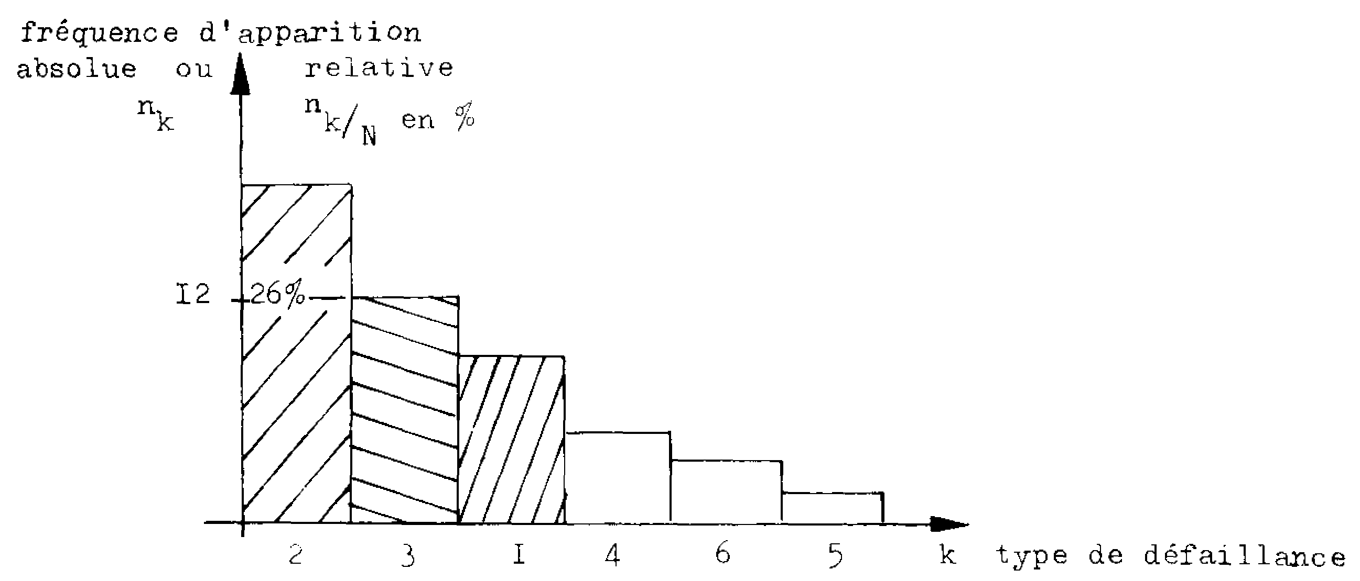
L’ordre de prise en charge des sous-ensembles fragiles est visualisé par un « graphe de Paréto ».

Une première analyse permet de dégager les défauts réputés « normaux » et d’éliminer les défauts « extrinsèques », à corriger si possible, mais non à prendre en compte en fiabilité. Ces défauts sont le plus souvent liés à une mauvaise utilisation ou à une ambiance de fonctionnement exceptionnelle.
Pour les défaillances « normales », une analyse plus fine va permettre d’orienter la politique de maintenance à mettre en œuvre.

Pour cela on va tracer trois graphes de Paréto, graphes dit en « n. $\bar{t}$ ». D’autre part, une recherche des remèdes associés aux causes sera possible par un diagramme d’Ishikawa.

 DIAGRAMMES DE PARETO EN n. $\bar{t}$ :
Traçons 3 diagrammes de Paréto, portant successivement en ordonnées :
n : nombre de défaillances enregistrées par famille,
$\bar{t}$ : moyenne des durées d’interventions consécutives à ces défaillances,
n. $\bar{t}$ : produit « artificiel » des données précédentes.

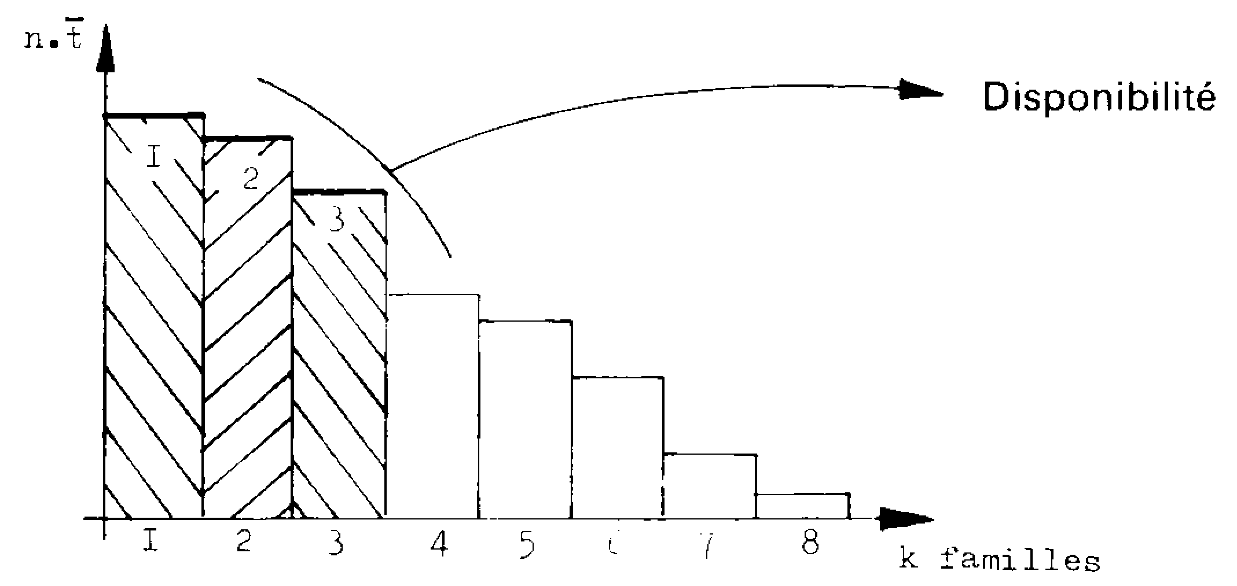
 GRAPHE EN n. $\bar{t}$ :
Le graphe est un indicateur de la disponibilité (n. $\bar{t}$ estime la perte de disponibilité due à chaque famille). Il indique également les coûts de défaillance, en admettant que C = k . n . $\bar{t}$. Il permet donc de sélectionner l’ordre de prise en charge des types de défaillances en fonction de leur criticité, ici les familles 1, 2, 3.

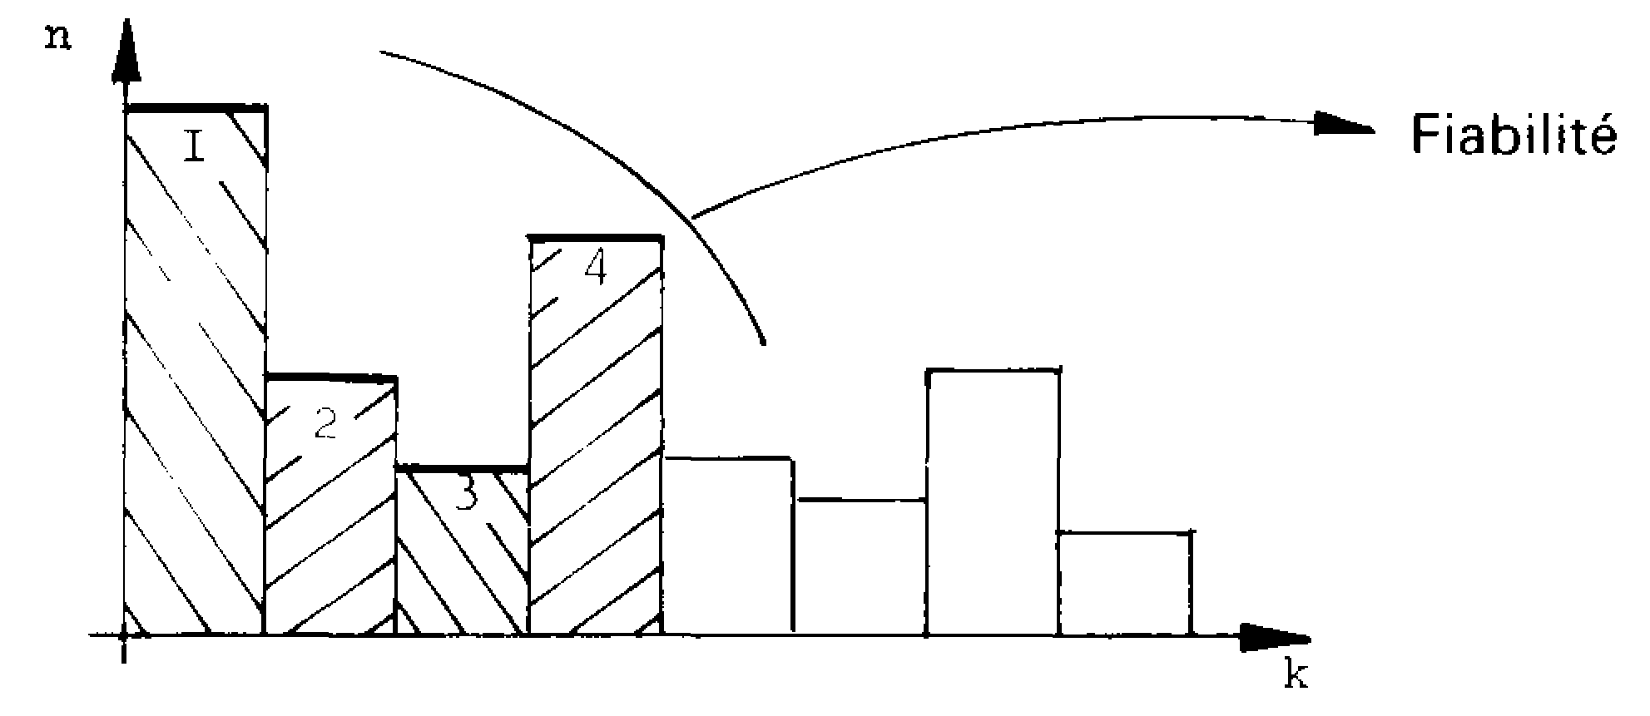
 GRAPHE EN n :
Le graphe oriente vers l’amélioration de la fiabilité, prioritairement les familles 1 et 4. Actions envisageables :
- modifications techniques (qualité des composants),
- consignes de conduites,
- surveillance accrue (rondes),
- mesures préventives.

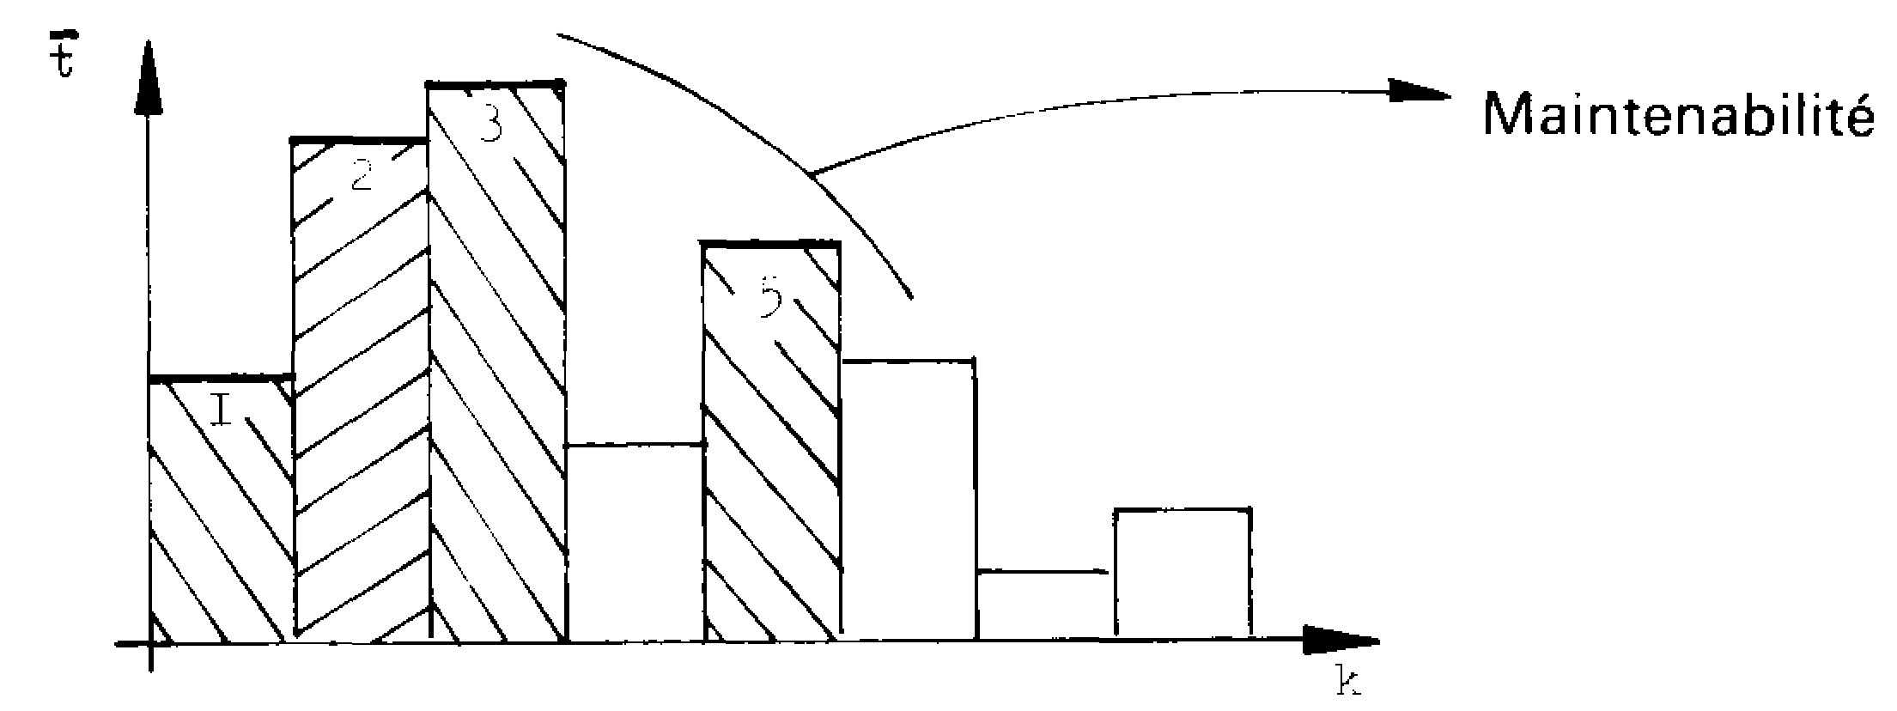
 GRAPHE EN $\bar{t}$ :
Le graphe oriente vers la maintenabilité. Après analyse des composantes de $\bar{t}$ (déplacements, temps de diagnostic, attente des pièces…) On agira sur :
- la logistique : rechanges disponible, moyens de dépannage, de manutention…
- l’organisation de la maintenance : gammes, formation de personnel spécialisé…
- amélioration de la maintenabilité : accessibilité, conception modulaire…

Remarques :
- les graphes de Paréto en n. $\bar{t}$ sont mieux adaptés à la recherche de priorité d’action pour ce type d’analyse que la courbe ABC classique.
- il ne faut quand même pas oublier que les courbes ABC peuvent être utilisées pour une analyse globale d’équipement, mais elles sont trop lourdes pour analyser chaque module. La courbe ABC permet de déterminer un ordre de priorité d’actions de maintenance d’amélioration dirigées sur les modules les plus pénalisants.

8.4.1.4 – AMDEC :
8.4.1.4.1 – INTRODUCTION :
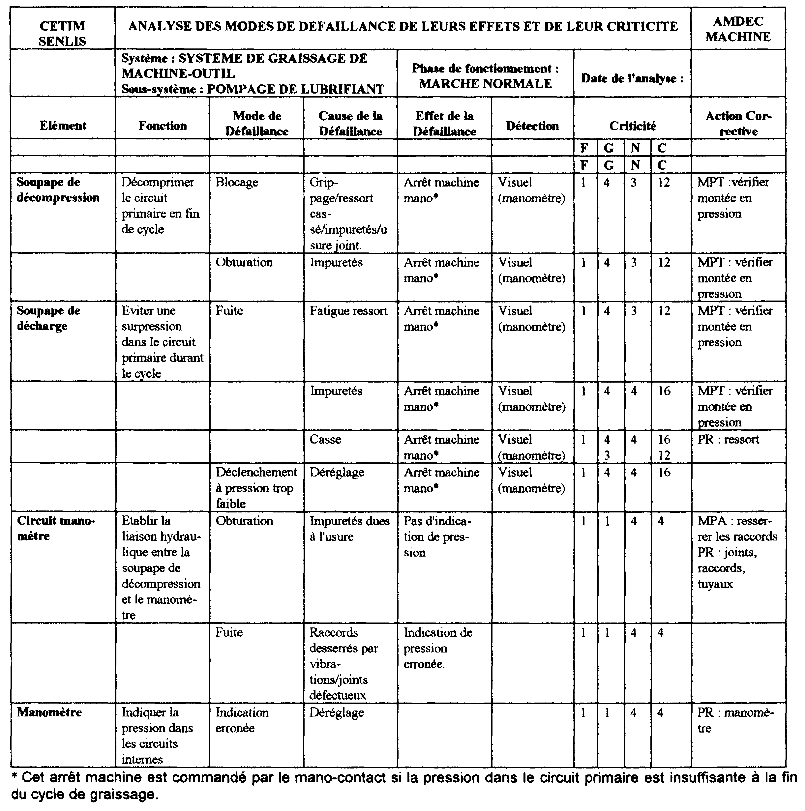
AMDEC signifie Analyse des Modes de Défaillances, de leurs Effets et de leur Criticité. L’AMDEC a été employée pour la première fois, dans les années 1960, par l’industrie aéronautique pour l’analyse de la sécurité des avions. C’est une méthode qui passe en détails tous les aspects d’un problème sans en privilégier ni en négliger aucun.

L’analyse se concrétise sous la forme d’un tableau faisant apparaître, pour chaque élément traité, ses modes de défaillances, les causes et les effets de ces défaillances, les moyens de les détecter et les prévenir, pour aboutir aux solutions possibles. Le tableau qui suit donne un extrait de tableau AMDEC d’une machine (système de graissage d’une machine-outil). Les abréviations qui y sont utilisées sont les suivantes : MPT – maintenance préventive trimestrielle, MPA – maintenance préventive annuelle, PR – pièce de rechange, F – fréquence, G – gravité, N – non détection, C – criticité.
Remarque : AMDEC est la traduction française FMECA (Failure Modes and Effects and Critically Analysis).

 LA DÉMARCHE AMDEC :
Une démarche AMDEC s’effectue de la manière suivante :
- on décompose le système à étudier. Par exemple pour un système de production on aura : le produit, le processus, le procédé. La taille des éléments est bien sûr adaptée au « calibre » des objectifs poursuivis.
- on constitue des groupes de travail avec des experts compétents autour d’un animateur ayant la maîtrise de la méthode. Le tableau ci-dessous donne la constitution des groupes autour de la décomposition d’un système de production. Analyse des défaillances :
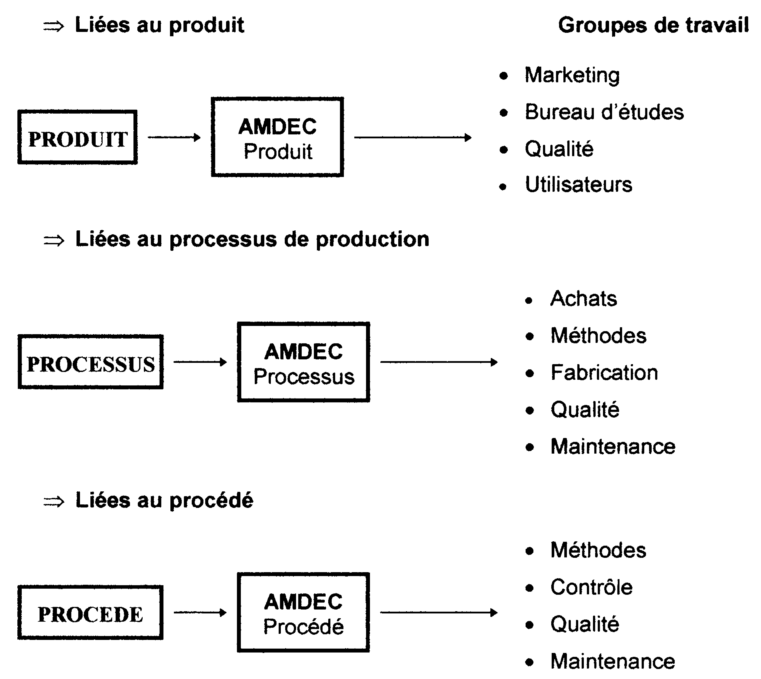

- on identifie, pour chaque élément retenu, les modes de défaillances, leurs causes initiales et leurs effets sur le fonctionnement.
- on effectue ensuite une analyse qualitative des moyens de prévention et de détection mis en œuvre.
- on arrive alors à la phase chiffrée en terme de risque : fréquence d’apparition F d’une défaillance, gravité G de ses effets, probabilité de non-détection N. On donne une note à chacun de ces 3 critères et on obtient la criticité C ou le coefficient C = F x G x N.
- la valeur relative à la criticité permet de hiérarchiser les causes de défaillances et donc de planifier les recherches d’amélioration en commençant par celles qui ont la criticité la plus élevée.
- on prend alors les décisions qui s’imposent et on met en œuvre ces améliorations.
- un programme de suivi est ensuite nécessaire si l’on veut pouvoir évaluer l’efficacité des améliorations : nouvelle mesure de la criticité et comparaison avec la valeur antérieure.
☞ A QUI S’APPLIQUE LA DÉMARCHE AMDEC :
Une démarche AMDEC peut s’appliquer :
- à un produit en phase de conception au bureau d’études.
- au niveau d’un processus pour une meilleure qualité de fabrication.
- au niveau d’une machine pour améliorer l’outil de production.
- au niveau d’une entité, d’une organisation, d’une entreprise.
En maintenance, l’AMDEC permet de définir :
- le type de préventif, sa fréquence, son contenu.
- les gammes d’interventions pour chaque opération.
- le stock de maintenance.
- les guides de dépannage.
- les contrôles quantitatifs et qualitatifs pour la maintenance de niveau 1 et la veille.
- les consignes d’exploitation.
- les règles de sécurité, les procédures de consignation, déconsignation et d’essai.
- les modifications de la machine permettant soit d’améliorer sa fiabilité, soit d’améliorer sa maintenabilité.
- etc.
☺ CONCLUSION :
La mise en œuvre d’une AMDEC est assez lourde par le nombre de personnes mobilisées et par le temps nécessaire qu’elle demande. Elle est donc réservée aux machines significatives de la production pour lesquelles la dépense est hautement productive. Pour le reste, on procède à des réflexions moins contraignantes, donc moins chères, mais qui restent inspirées de la méthode elle-même, à laquelle les esprits se sont formés.

8.4.1.4.2 – MÉTHODOLOGIE DE L’AMDEC :
 DÉCOUPAGE TECHNICO-FONCTIONNEL :
Cette décomposition doit tenir en compte l’importance d’un élément dans le fonctionnement d’un système. Donc un petit moteur qui demande à être systématiquement changé ne nécessite pas une décomposition plus poussée, alors que pour un gros moteur, il faut aller jusqu’aux roulements et aux balais.

 ANALYSE DES DÉFAILLANCES :
Pour chacun des ensembles ou sous-ensembles déduits de la décomposition d’un système :
- on analyse les défaillances, à partir des bons de travaux consécutifs à un dysfonctionnement.
- on recense les modes de défaillance avec leurs effets et les causes associées.
- on définit le mode de détection.
On construit alors le tableau correspondant :

Fonction | Mode de défaillance | Cause défaillance | Effet défaillance | Détection

 SYSTÈME DE NOTATION :
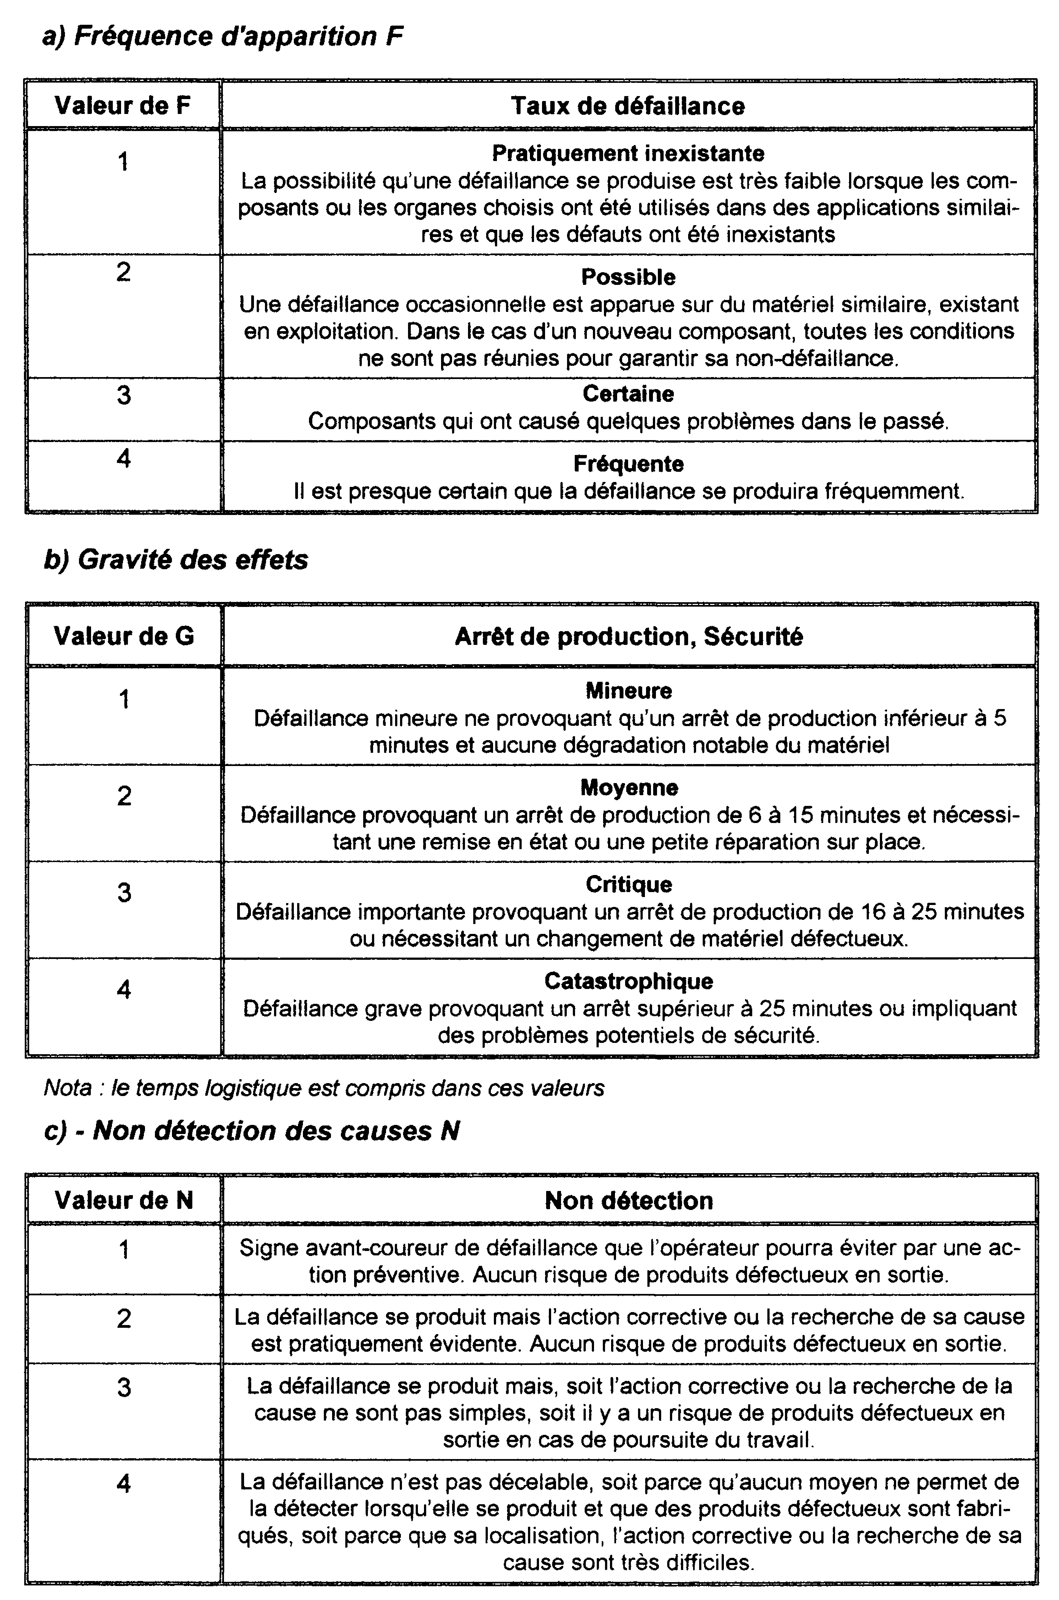
Pour chaque défaillance, le groupe note sa gravité selon des critères à définir ensemble, basés pour la plupart, sur des principes préalablement définis. Les notes vont de 1 à 4, 4 étant la plus mauvaise note.

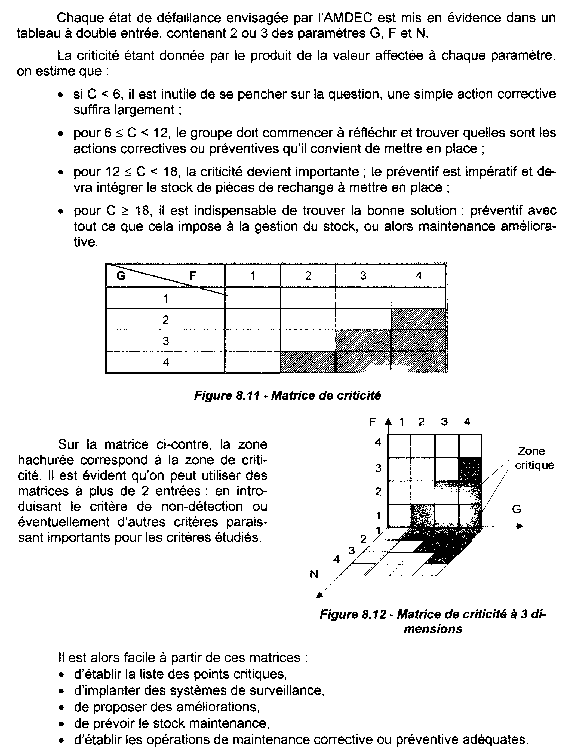
 MATRICE DE CRITICITÉ :

8.4.2 – ÉTUDE DE FIABILITÉ :

8.4.2.1 - Pathologie : étude des défaillances :

8.4.2.1.1 - Connaissance d’une défaillance :

a - Etat d’un système :
Pour caractériser l’état d’un système, nous utiliserons la modélisation de Markov. Un système peut prendre trois états :
1 bon fonctionnement
2 mode dégradé
3 panne
A ces trois états sont associées six transitions ➔
P : panne, P associé à $λ=\frac{1}{\text{MTBF}}$ (taux de défaillance).
R : réparation, R associé à $m=\frac{1}{\text{MTTR}}$ (taux de réparation).
Rq : certains systèmes sont conçus de façon qu’une défaillance de composant entraîne un fonctionnement dégradé, mais permette d’attendre le prochain arrêt programmé.

b - Hiérarchisation des défaillances :
Pour mesurer l’importance d’une défaillance, on la situe sur une matrice de criticité. Une hiérarchisation des défaillances est ainsi possible, permettant de dégager des priorités d’action.

8.4.2.1.2 - Connaissance d’une défaillance :

a - Vitesse de manifestation :
Les défaillances se manifestent suivant l’un des deux modèles ci-dessous :

b - Processus d’évolution :
Chaque mode de défaillance dégrade un organe mécanique de façon spécifique. Cependant il est fréquent que plusieurs modes s’enchaînent suivant le schéma :

- A l’initiation se trouvent souvent un défaut « santé matière », un défaut de conception, de fabrication, ou / et une cause extrinsèque (choc, surcharge...).
- La propagation s’opère souvent par des modes de défaillances en fonctionnement, tel que la fatigue, l’usure...
- La perte de bon fonctionnement intervient généralement de façon accélérée, consécutive à la propagation dans le temps, ou de façon soudaine.

c - Exemple : rupture d’un arbre de transmission :
Expertise
- Initiation : deux causes ont été nécessaires.
- Un défaut de conception classique, le dessinateur ayant dessiné un épaulement « vif » et le calculateur ayant omis les « concentration de contraintes » dans cette zone.
- Une surcharge fugitive (un à-coup au démarrage, par exemple) entraîne un moment de torsion supérieur à celui en régime normal.

- Propagation : par la fatigue en torsion alternée. La fissuration s’étend progressivement, réduisant peu à peu le I_{o} de la section.
- Rupture soudaine, entraînant la « perte de fonction », ici la non-transmission d’un couple.
Maintenance corrective
Elle consiste, à partir de l’expertise précédente, à éviter le renouvellement de cette défaillance. Ici, il suffira de recalculer la pièce en tenant compte des concentrations de contraintes, et redessiner en ajoutant une gorge, bien « raccordée »à l’épaulement, et soigneusement usinée.

8.4.2.2 – LE TAUX DE DÉFAILLANCE :
Le taux de défaillance noté $λ$(t) est un estimateur de la fiabilité. Sa formule générale est : $\frac{\text{nombre}\text{de}\text{defaillance}}{\text{duree}d'\text{usage}}$
Le plus fréquemment il s’exprimera en panne par heure.
Nommons No le nombre initial de dispositifs,
Ns(t) le nombre de survivants à l’instant t,
Ns(t+dt) le nombre de survivants à l’instant t+dt,
C(dt)=Ns(t)-Ns(t+dt) le nombre de défaillants pendant dt.

cas 1: les éléments défaillants sont remplacés dans l’intervalle dt. $λ\left(t\right)=\frac{C\left(\text{dt}\right)}{\text{No}´\text{dt}}$

cas 2: les éléments défaillants ne sont pas remplacés. $λ\left(t\right)=\frac{C\left(\text{dt}\right)}{\text{Ns}\left(t\right)´\text{dt}}$

Exemple :
Les défectueux sont remplacés ou réparés, nous avons étudié 70 véhicules pendant la période allant de 80000 km à 90000 km. 41 défaillances ont été réparées.
$$λ\left(t\right)=\frac{C\left(\text{dt}\right)}{\text{No}´\text{dt}}=\frac{\text{41}}{\text{70}´\left(\text{90000}−\text{80000}\right)}=0\text{.}\text{585}´{\text{10}}^{−4}{\text{pannes}}/{\text{km}}$$
Les défectueux ne sont pas remplacés, on teste 50 électrovannes, à 50 heures, il en reste 33,à 60 heures, il en reste 27.
$$λ\left(t\right)=\frac{C\left(\text{dt}\right)}{\text{Ns}\left(t\right)×\text{dt}}=\frac{\text{33}−\text{27}}{\text{33}×\left(\text{60}−\text{50}\right)}=\text{18}×{\text{10}}^{−3}{\text{defaillants}}/{\text{heure}}$$
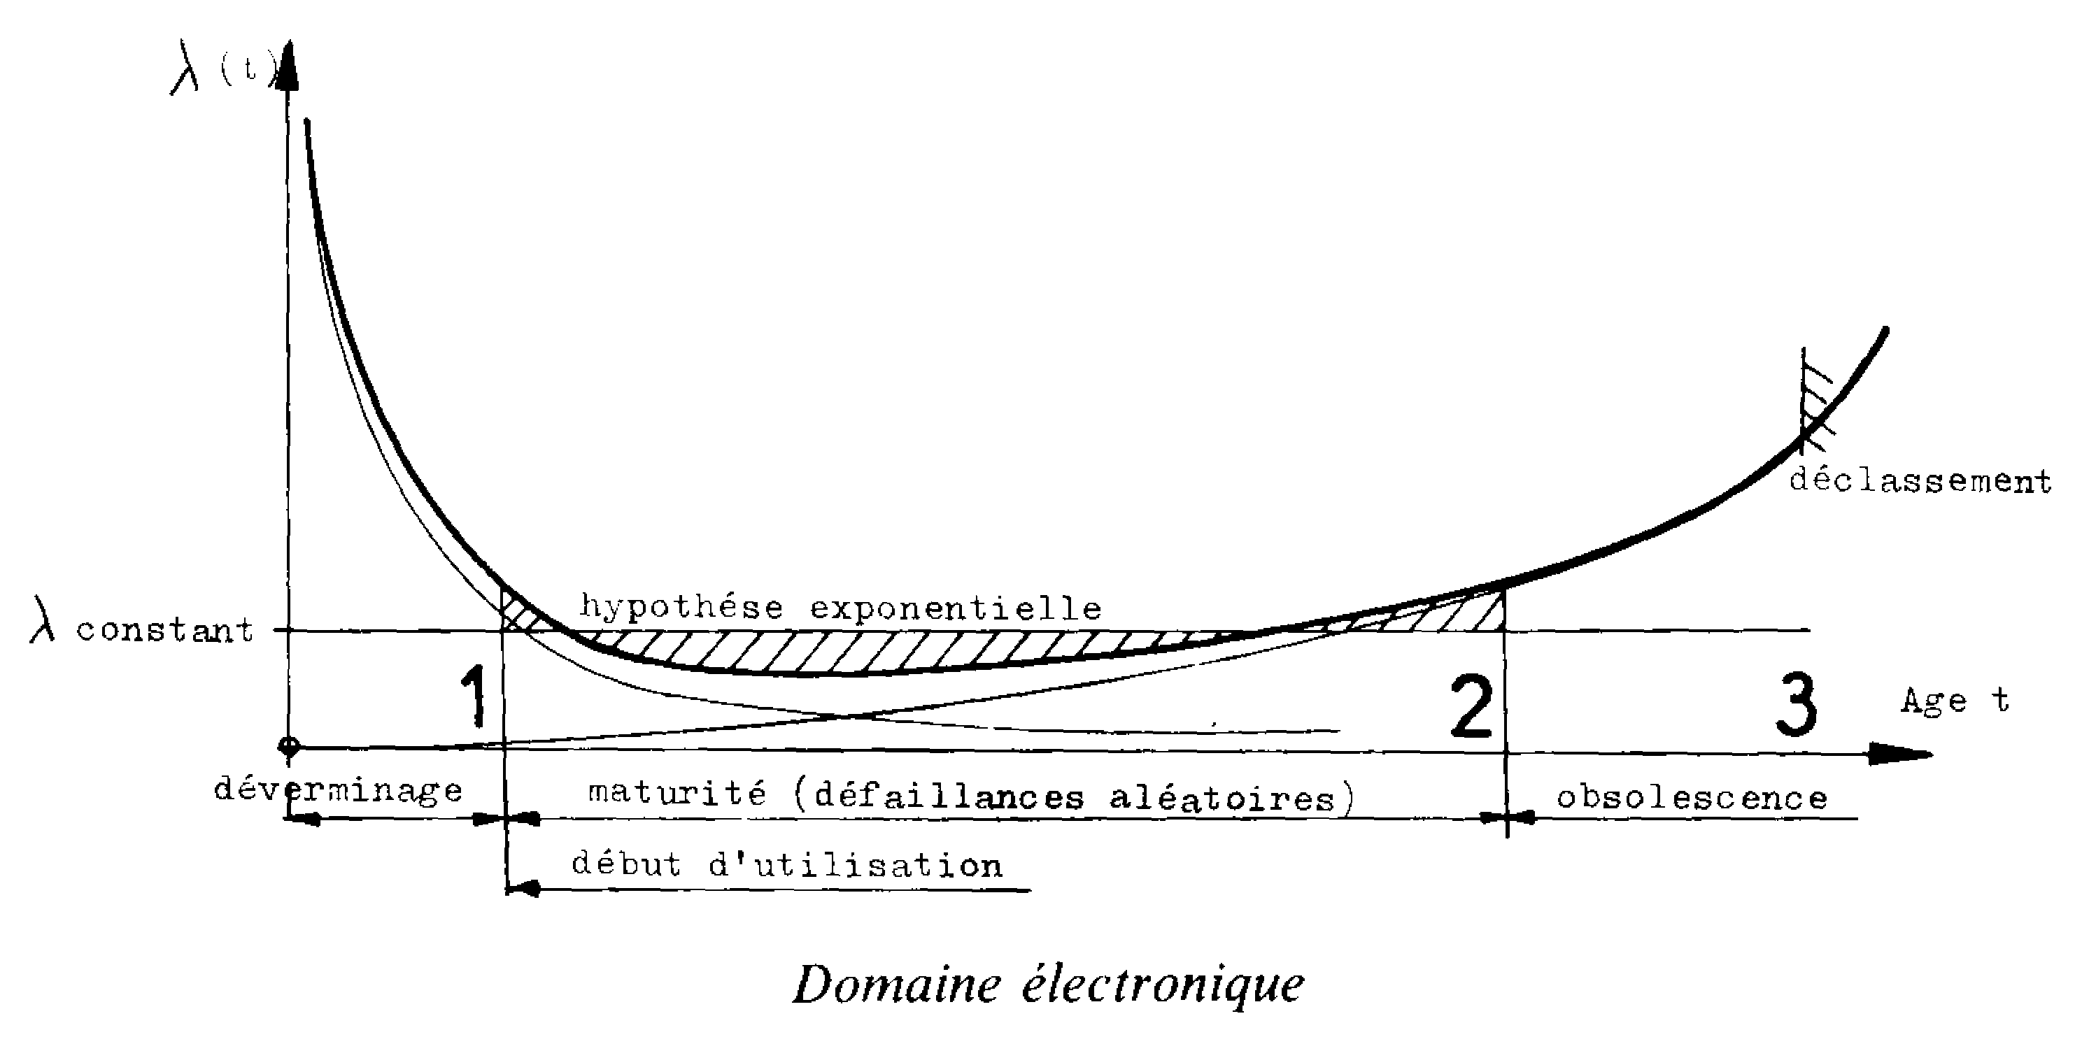
 Courbe en baignoire :

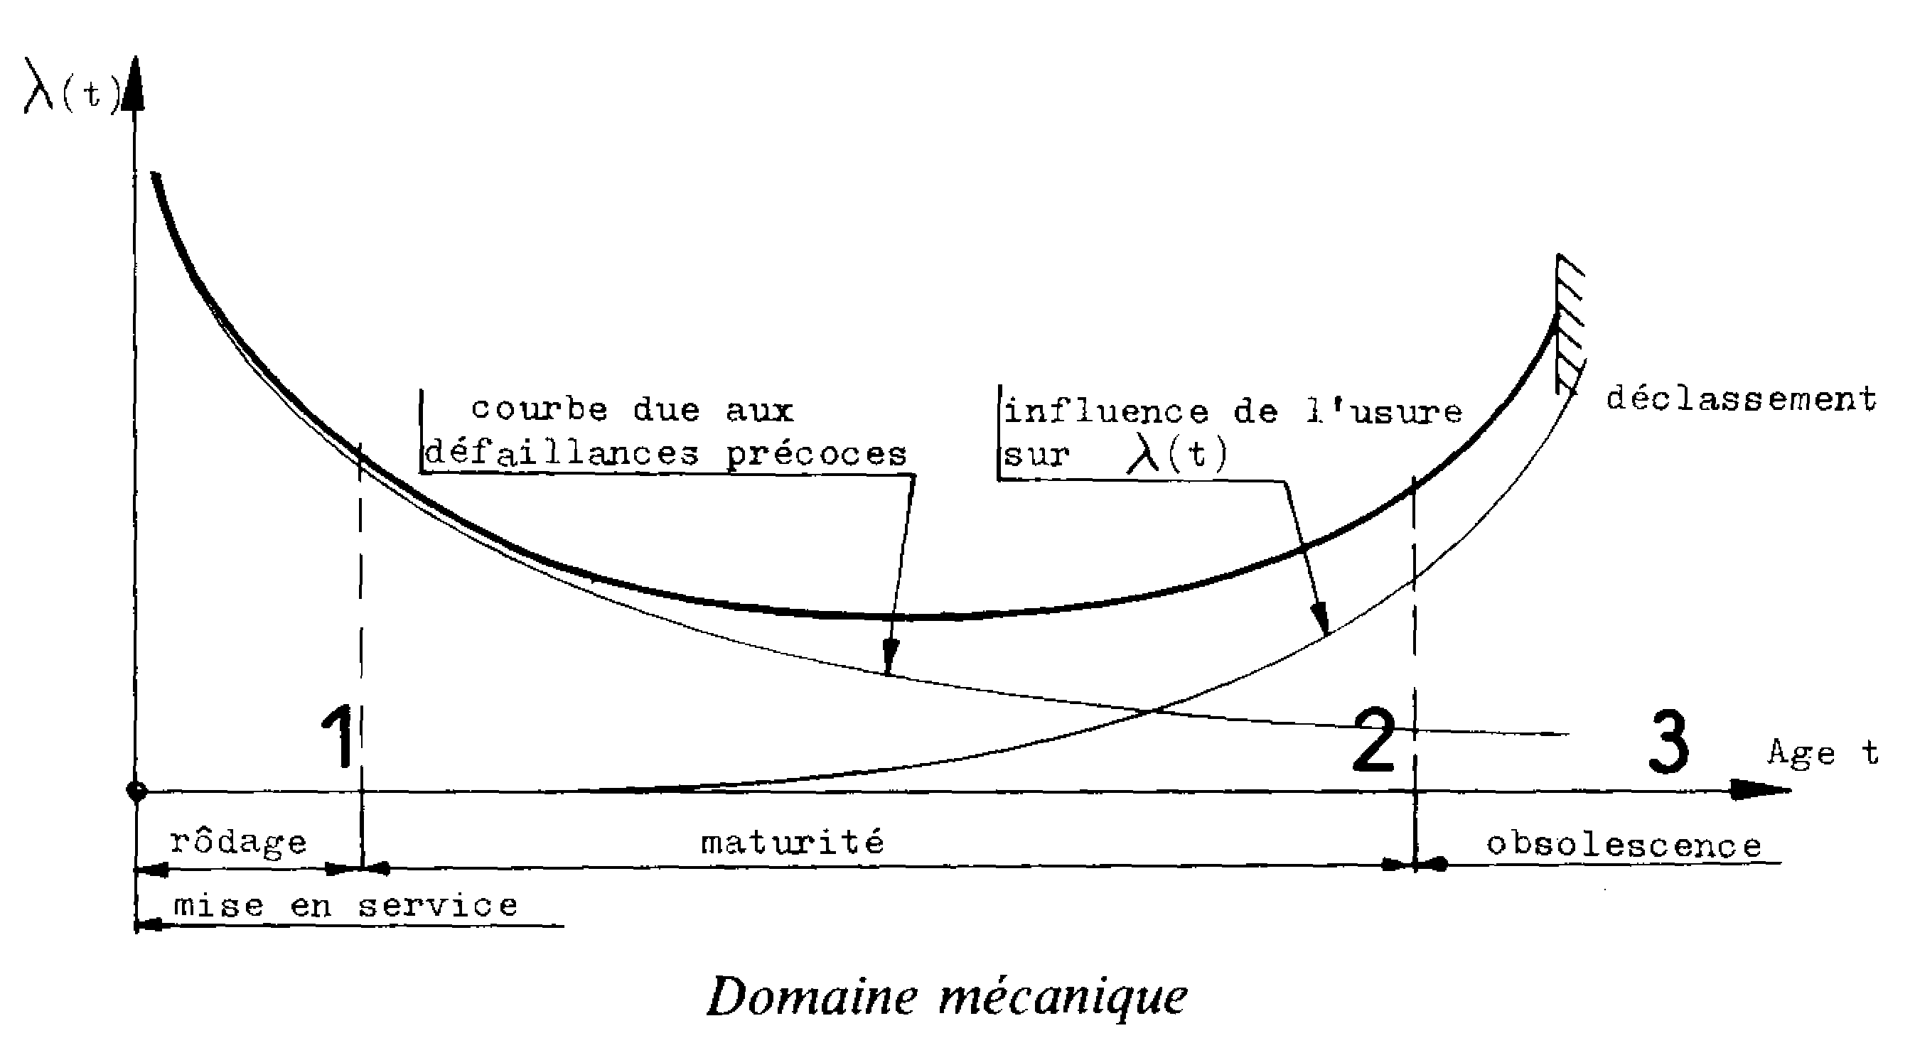
8.4.2.3 – LES LOIS DE DÉGRADATION :
8.4.2.3.1 – MÉCANISME DE L’USURE :
 Définition : l’usure est une conséquence du phénomène de frottement entraînant une émission de débris avec perte de cote, de forme, de poids.
 Allure de la dégradation : la défaillance inhérente à l’usure est une dégradation progressive dans le temps, comportant trois phases distinctes.
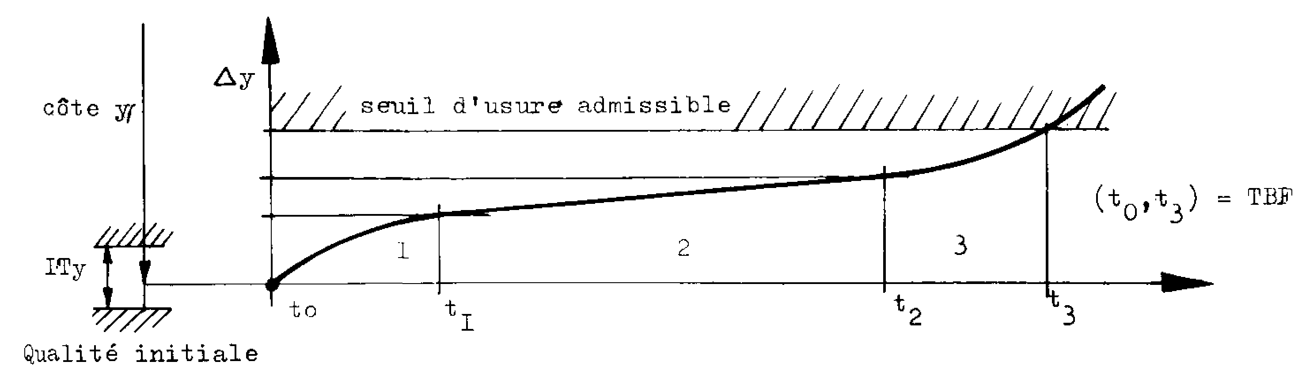
1 – rodage : il correspond à un « arasage » des aspérités jusqu’à ce que la surface portante soit suffisante.
2 – usure normale : l’usure devient une fonction linéaire du temps (exemple : Δ∅ = 0.5 mm / 1000 heures).
3 – vieillissement rapide : il apparaît une désagrégation rapide des 2 surfaces (grippage).
 Différents processus : Il faut savoir que l’usure d’une surface ne se manifeste pas seulement sur le plan métrologique (cote et état de surface), mais aussi sur le plan métallurgique : dégradations des traitements thermiques, effets thermiques dégradant les constituants.

8.4.2.3.2 – LES LOIS D’USURE :
- FORME : c’est la fonction « paramètres d’usure » = f(temps)
- la représentation graphique de cette loi permet de suivre l’évolution de la dégradation afin de prévoir par extrapolation, la date d’intervention préventive.
- un seuil ou niveau limite d’usure déclenche l’intervention.
- PARAMÈTRES D’USURE :
Ils peuvent être directs ou induits.
- directs : cotes, rugosité, dureté superficielle, perte de masse, nombre et tailles des particules émises.
- induits : mesure de la conséquence de l’usure, débit, pression, rendement, vibrations, température.
- EXPLOITATION DES LOIS D’USURE :
Pour maîtriser une usure, il faudra :
- déterminer expérimentalement une performance minimale admissible,
- chiffrer la valeur correspondante du paramètre d’usure choisi,
- tracer la loi d’usure à partir des mesures effectuées lors des visites préventives,
- extrapoler pour déterminer la date d’intervention préventive,
- préparer et programmer l’intervention.

8.4.2.3.3 – L’USURE ET LES DIFFÉRENTES FORMES DE MAINTENANCES :
- MAINTENANCE CORRECTIVE :
- Aucun suivi du matériel n’est mis en place.
- Symptômes d’un grippage inadmissible : échauffement, chute de performances, vibrations excessives…
- Intervention corrective : échange, reprise de surface…
- MAINTENANCE PRÉVENTIVE :
- Des visites périodiques permettent de déterminer la loi d’usure, et le seuil d’admissibilité.
- Intervention préventive au seuil d’admissibilité.
- MAINTENANCE PRÉVENTIVE SYSTÉMATIQUE :
- La loi d’usure est connue, on fixe la date d’intervention périodique correspondant au seuil.
- MAINTENANCE PRÉVENTIVE CONDITIONNELLE :
- Il existe un paramètre mesurable (capteur) significatif de l’usure.
- Une alarme déclenche l’intervention lorsque le seuil est atteint par le paramètre suivi.

8.4.2.4 – INTRODUCTION À LA FIABILITÉ :
 DÉFINITION (norme AFNOR x 06-501 de novembre 1977)

« la fiabilité est la caractéristique d’un dispositif exprimée par la probabilité que ce dispositif accomplisse une fonction requise dan des conditions d’utilisation et pour une période de temps déterminés »
 Commentaires sur les 4 concepts de la définition :
- Probabilité : c’est le rapport, nombre de cas favorables / nombre de cas possibles < 1
associé à une date t.
On notera R(t) = P (accomplir une mission) = P ( de bon fonctionnement)
Symbole R : traduction de l’anglais « Reliability ».

- Fonction requise : ou accomplir une mission ou rendre le service attendu. La définition de la fonction requise implique un seuil d’admissibilité en deçà duquel la fonction n’est plus remplie.
- Condition d’utilisation :
- définition des conditions d’usage, c’est à dire l’environnement et ses variations, les contraintes mécaniques, chimiques, physiques…
- il est évident que le même matériel placé dans deux contextes de fonctionnement différents n’aura la même fiabilité.
- Période de temps : définition de la durée de mission en unités d’usage. On se fixe un minimum R (Tm) = 0.9 pour une durée de mission Tm = 8000h par exemple, à tout instant Ti de la mission est associée une fiabilité R (Ti).

8.4.2.4.1 – EXPRESSION MATHÉMATIQUE.
① Fonction de répartition : F(t)
Un dispositif mis en marche pour la première fois, tombera inévitablement en panne à un instant T, non connu à priori.
T est une variable aléatoire de fonction de répartition F(t).
F(ti) est la probabilité que le dispositif soit en panne à l’instant ti ⇨ F(ti) = Pr (T < ti)
R(ti) est la probabilité de bon fonctionnement à l’instant ti ⇨ R(ti) = Pr (T > ti)

D’après la relation des probabilités complémentaires :
F(t) + R(t) = 1 ⇨ $\int{f(t)\text{.}\text{dt}+\int{f(t)\text{.}\text{dt}}}=1$
Remarque : f(t) étant la densité de probabilité des défaillances, cette fonction dépend de la loi de survie étudiée.

② Taux de défaillance :
Voir page 25 de ce même chapitre (5/ - sûreté de fonctionnement).
Cependant la détermination du taux de défaillance à la page 25 ne représente qu’un estimateur de la fiabilité R(t).
Par démonstration mathématique on arrive sur le résultat :
$$λ(t)=\frac{f(t)}{R(t)}$$
③ Fiabilité : R(t) appelé aussi fonction de fiabilité
On intègre l’expression précédente entre 0 et t , ce qui donne le résultat suivant :

$$R(t)=e^{−\int{λ(t)\text{.}\text{dt}}}$$
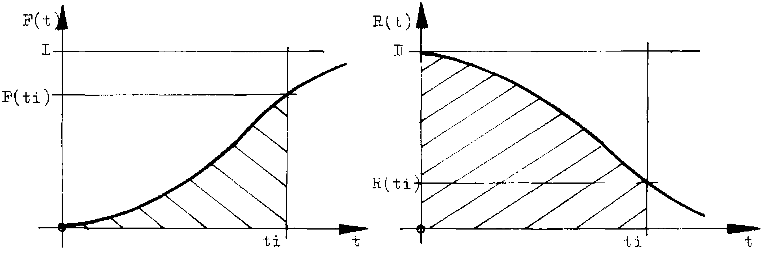
Cette relation est fondamentale, car, quelle que soit la loi de fiabilité, elle permet un tracé expérimental de la fiabilité en fonction du temps, l’évolution du taux de défaillance étant connue.
④ La MTBF
La durée moyenne entre deux défaillances correspond à l’espérance mathématique de la variable aléatoire T. Elle a pour expression :
$$\text{MTBF}=E(T)=\int{t\text{.}f(t)\text{.}\text{dt}=\int{R(t)\text{.}\text{dt}}}$$
⑤ Différentes lois de survie
Les 3 lois statistiques le plus utilisées pour « ajuster » les phénomènes d’apparition de défaillances sont :
- la loi « normale » de Gauss : la distribution des défaillances apparaît centrée autour d’une valeur moyenne, en phase 3 de leur vie (vieillesse), phénomène peu courant.
- la loi exponentielle : elle correspond à un taux de défaillance constant, fréquent en phase 2 de la vie de très nombreux composants et matériels (surtout de type électronique).

Les défaillances apparaissent selon un processus « poissonnien », c’est-à-dire avec des causes indépendantes entre elles et indépendantes du temps :
$$R(t)=e^{−λt}$$

- la loi Weibull : loi de trois paramètres permettant d’ajuster des taux de défaillances λ croissants ou décroissants. Suivant les valeurs du paramètre de forme, on retrouve les lois précédentes :

$$R(t)=e^{{−(\frac{t−γ}{η})}^{β}}$$
3 < β < 4 – loi normale
β = 1 – loi exponentielle

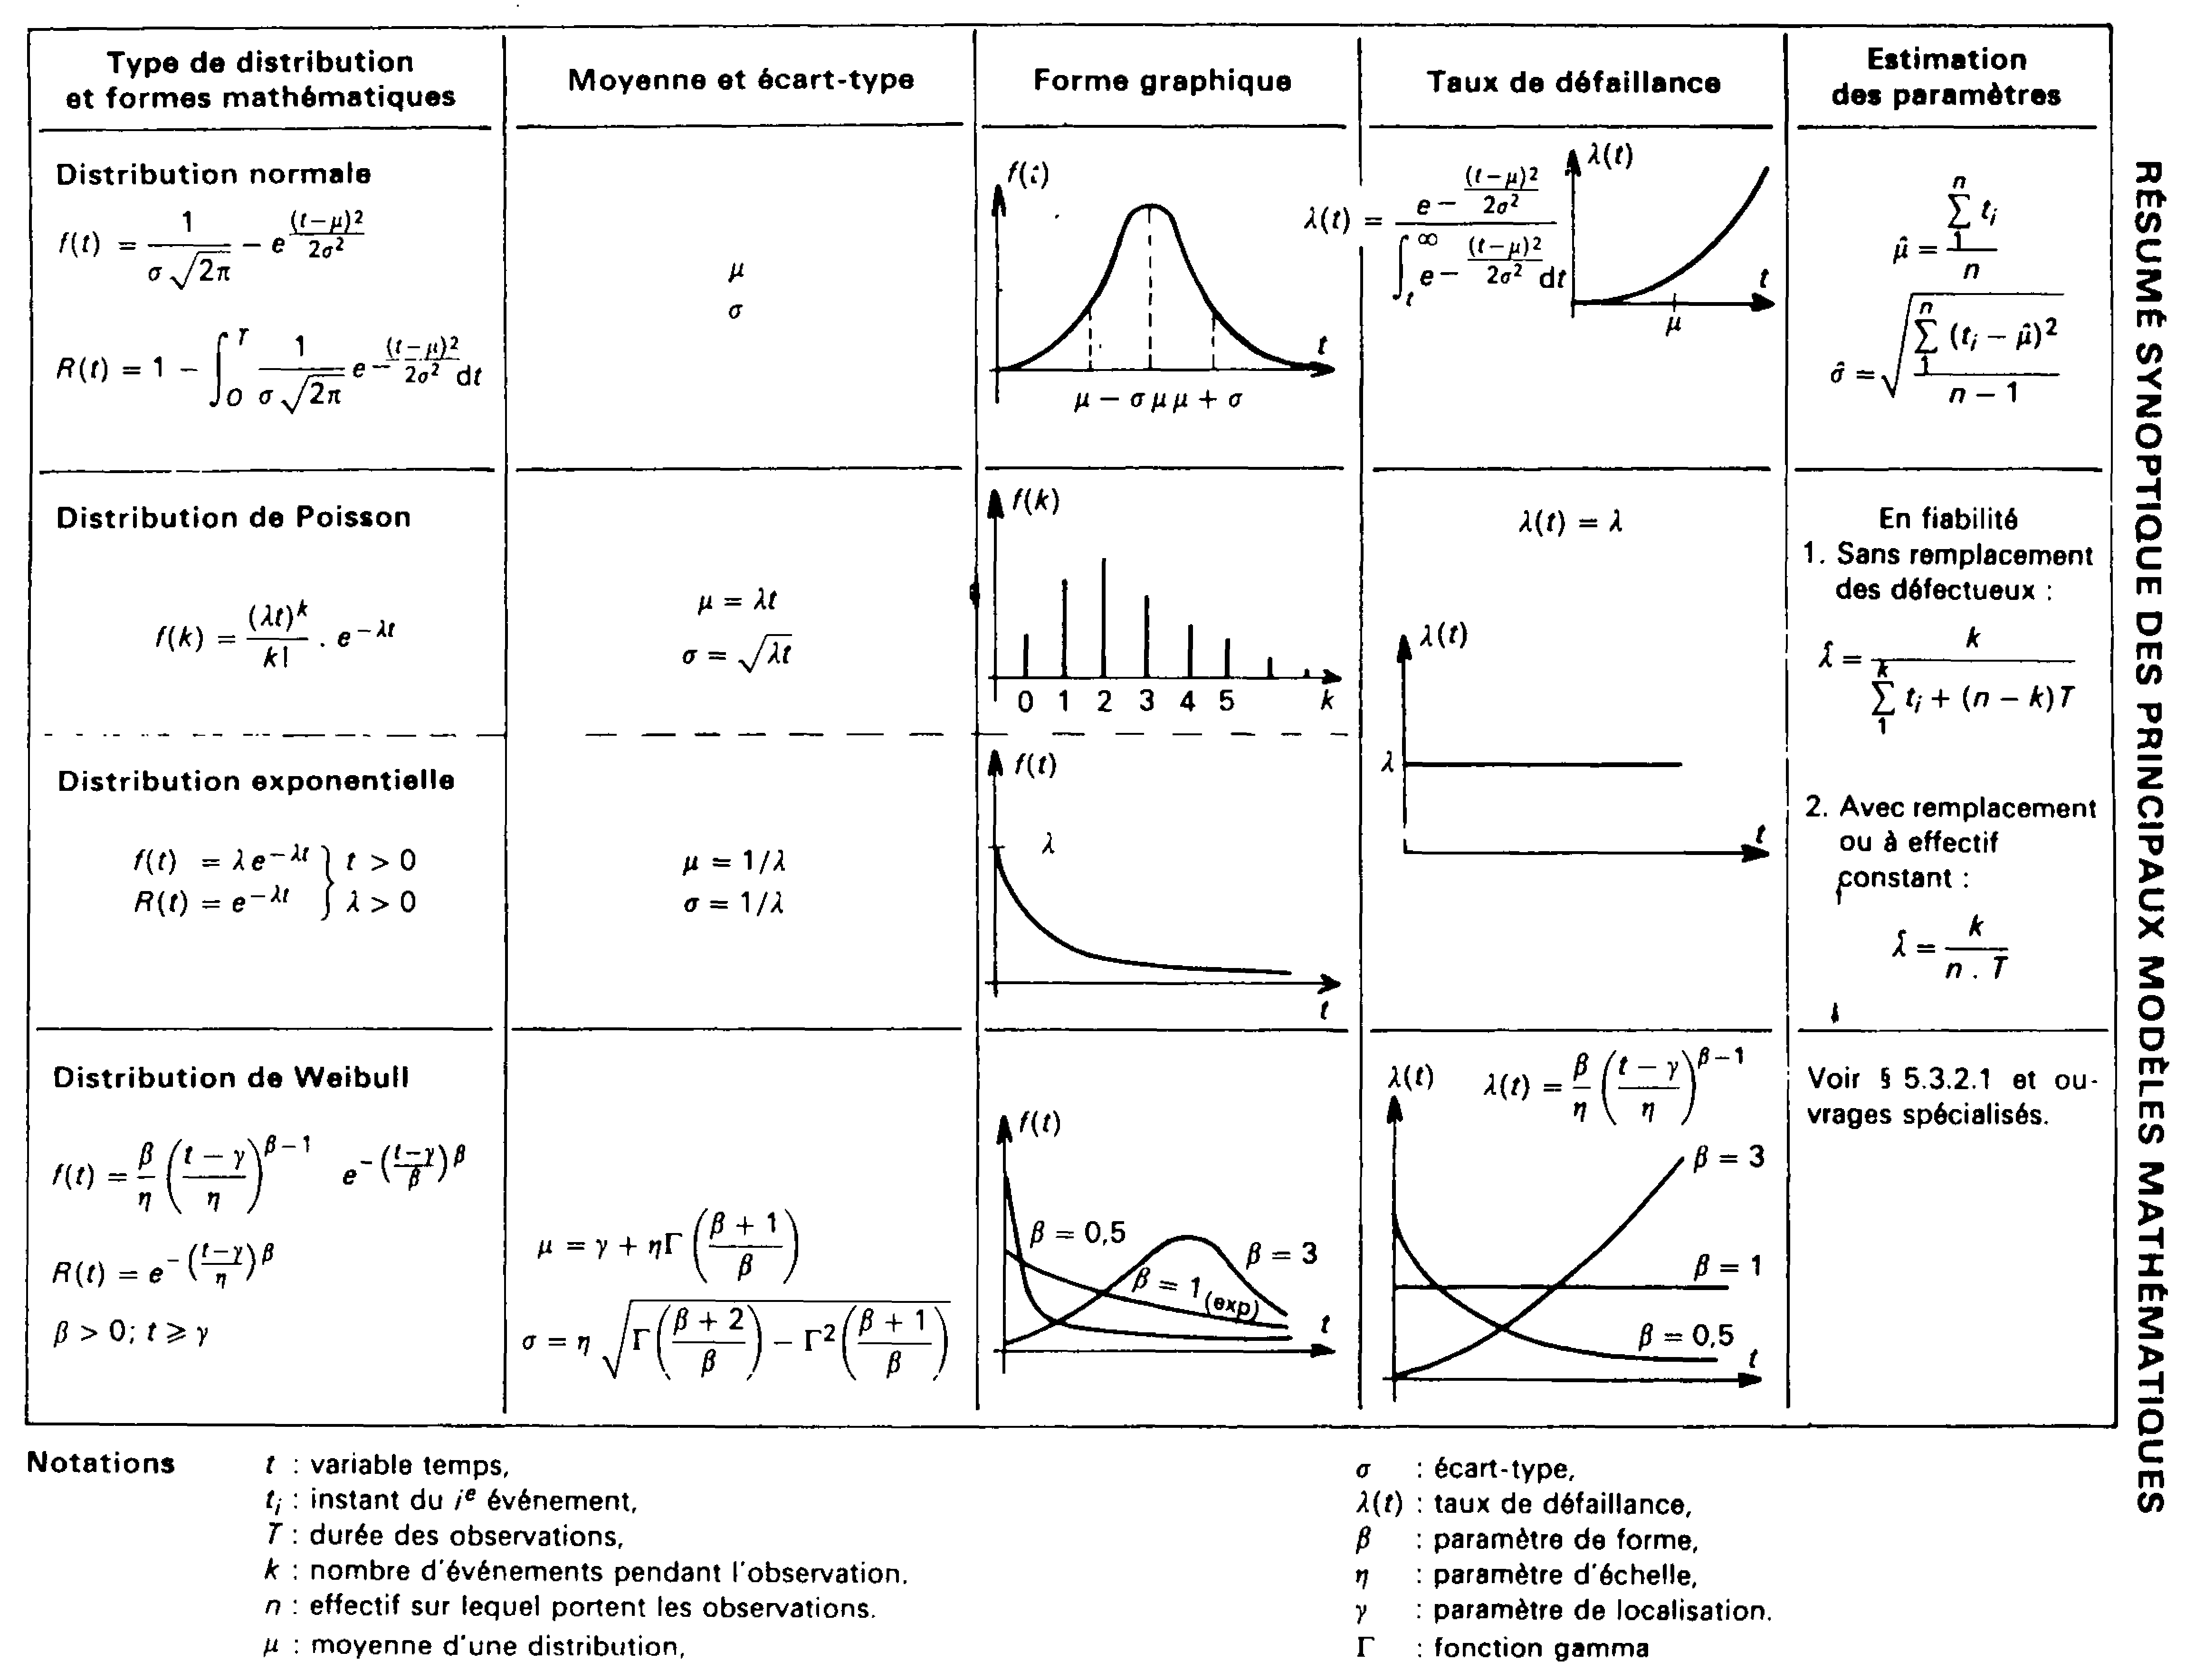
Remarque : EXEMPLE DE DURÉE DE VIE ASSOCIE A UN SEUIL DE FIABILITÉ:
Pour les roulements à billes les fabricants ont défini une durée de vie nominale notée L10 associée à la fiabilité prévisionnelle R(L₁₀) = 0.9 c'est à dire la durée atteinte ou dépassée par 90% des roulements d'un lot de 100. On peur aussi définir une durée moyenne L₅₀ (associée à R =0.5) ou plus généralement, une durée L_{n} associé à la fiabilité R=(100-n)%.

8.4.2.4.2 – ASSOCIATION DE MATÉRIEL : (GRAPHE DE FIABILITÉ)

a - MODÉLISATION "Série - Parallèle"
Étant donné un système S constitué de N éléments (chaîne cinématique en mécanique, circuit hydraulique, carte électronique ..):
- Si la défaillance d'un élément entraîne celle de S et si les défaillances sont indépendantes, l'ensemble est dit « en série ».
- S'il suffit que l'un des éléments fonctionne pour que S fonctionne, alors l'ensemble est dit "en parallèle".
En cas de systèmes complexes, ou en cas de dépendance des défaillances, il existe des méthodes de combinaison de défaillances (non abordé dans ce cours).

- MATÉRIELS EN SÉRIE:
Soit n équipements en série.

R₁
R₂
R₃
R₄
R_{n}

La fiabilité résultante est donnée par:
R(t) = R₁(t) x R₂(t) x R₃(t) x ... x R_{n}(t)

$$R(t)=\prod_{1}^{n}{Ri(t)}$$

Remarque: identique à $P(AÇB)=P(A)´P(B)$

- MATÉRIELS EN PARALLÈLE:
Soit n équipements en parallèle.

R₁
R₂
R_{n}

La fiabilité résultante est donnée par:
F(t) = F₁(t) x F₂(t) x ... x F_{n}(t)
ou 1 - R(t) = (1 - R₁(t)) x (1 - R₂(t)) x ... x (1 - R_{n}(t))

Plus il y a de composants en parallèle meilleure est la fiabilité. Sous le nom de redondance, on utilise cette propriété pour accroître la sûreté de fonctionnement d'un système.

$$R(t)=1−\prod_{1}^{n}{(I−Ri(t))}$$

Si seulement deux composants sont en parallèle, on a une redondance d'ordre 1 avec la formule: R = R₁ + R₂ - R₁.R₂
remarque: relation identique à
$$P(AÈB)=P(A)+P(B)−P(AÇB)$$

b - LES BLOCS DIAGRAMMES DE FIABILITE:
Il s'agit de décomposer un système en un certain nombre de blocs de fiabilités caractéristiques. Ce diagramme, suivant sa complexité et sa configuration, peut ou ne peut pas être décomposé en blocs série - parallèle. S'il est complexe, il faut faire appel à des techniques plus complexes. S'il est simple, il suffit d'opérer par réductions successives à partir des formules ci-dessus.

Exemple de structure réductible:
R₁
R₂
R₄
R₅
R₃
S

Non réductible par les probabilités simples:
R₁
R₂
R₄
R₅
R₃
S

8.4.2.4.3 – LA FIABILITÉ, LE MODÈLE EXPONENTIEL :

a – Cas d’application : La courbe en baignoire fait apparaître une longue période de fonctionnement pendant laquelle le taux de défaillance est sensiblement constant. Dans cette période on peut considérer que le modèle exponentiel peut s’appliquer aux systèmes électroniques comme mécaniques.
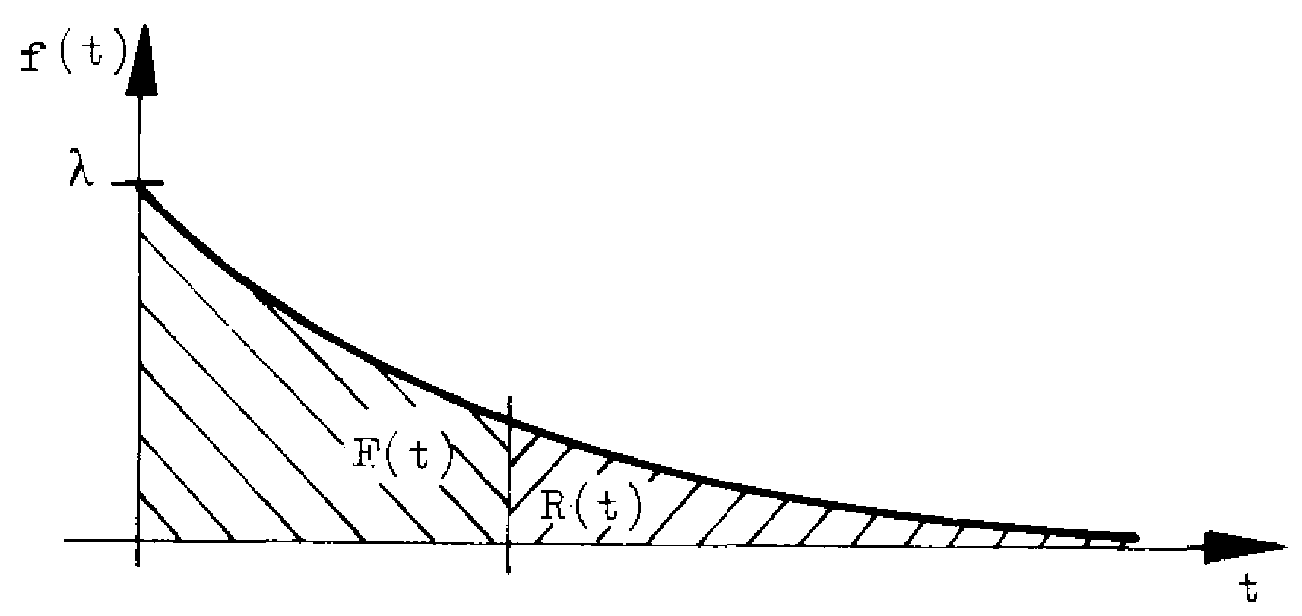

b – Caractéristiques de la loi exponentielle :
Probabilité de survie entre 0 et t ⇨ $R(t)=e^{−λt}$
Probabilité de défaillance entre 0 et t ⇨ $F(t)={1−e}^{−λt}$

Densité de probabilité ⇨ $f(t)=\frac{\text{dF}(t)}{\text{dt}}=\frac{d(1−R(t))}{\text{dt}}=\frac{d(1−e^{−λt})}{\text{dt}}=λe^{−λt}$
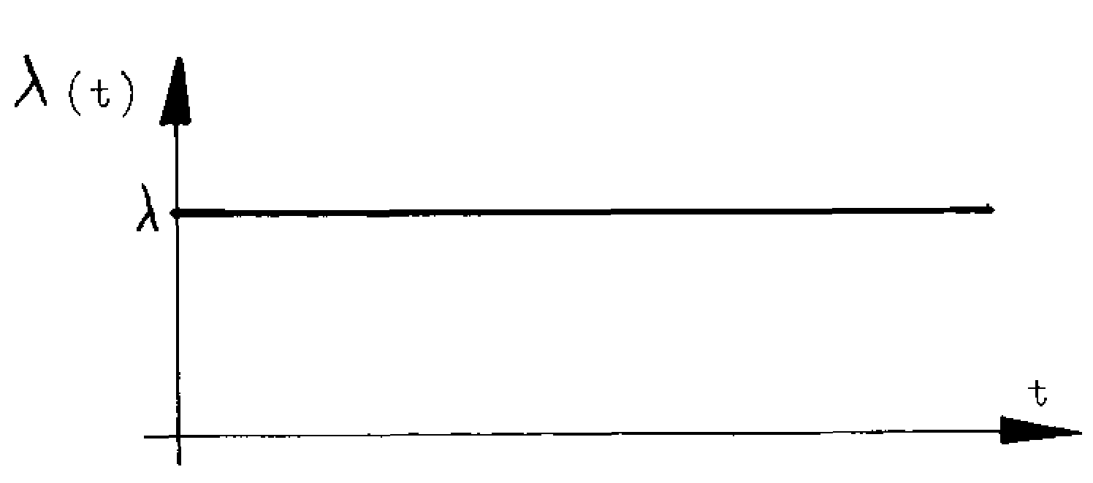
Taux de défaillance ⇨ $λ(t)=\frac{f(t)}{R(t)}=\frac{λe^{−λt}}{e^{−λt}}=λ=\text{Cte}$
Espérance mathématique : c’est la moyenne d’une loi de probabilité ⇨ $E(t)=\frac{1}{λ}=\text{MTBF}$
Variance et écart type ⇨ $V=\frac{1}{λ^{2}}$ et $σ=\frac{1}{λ}$

c – Exemple d’application :
dans le cas de la durée de vie des roulements L₁₀ pour R = 0.9, il faut isoler t de la loi $R(t)=e^{−λt}$ce qui donne :
$$−λt=\text{ln}R(t)⇔t=−\frac{1}{λ}\text{ln}R(t)⇔t=\frac{1}{λ}\text{.}\text{ln}\frac{1}{R(t)}$$
Application numérique :
$$L_{\text{10}}=\frac{\text{ln}\frac{1}{0\text{.}9}}{λ}=0\text{.}\text{105}\text{MTBF}$$
La valeur du coefficient associé à la MTBF est une valeur très faible dans le cas des roulements à billes, c’est pourquoi sur ce type de composants il est préférable faire de la maintenance prédictive. Surtout pour les roulements très onéreux.

8.4.2.4.4 – LA FIABILITÉ, LE MODÈLE DE WEIBULL :

a – Domaine d’utilisation :
Le modèle probaliliste de weibull est très souple, car la loi a trois paramètres qui permettent d’ajuster correctement toutes sortes de résultats expérimentaux et opérationnels. Contrairement au modèle exponentiel, la loi de Weibull couvre les cas où le taux de défaillance λ est variable et permet donc de s’ajuster aux périodes de jeunesse et aux différentes formes de vieillissement.
Son utilisation implique des résultats d’essais sur échantillons ou la saisie des résultats en fonctionnement (TBF = intervalle entre deux dates de pannes). Ces résultats permettent d’estimer la fonction de répartition F(t) correspondant à chaque instant t. La détermination des trois paramètres permettra, à partir de tables, d’évaluer la MTBF. D’autre part, la connaissance du paramètre de forme β est un outil de diagnostic du mode de défaillance.

b – Caractéristiques de la loi de Weibull :

Densité de probabilité ⇨ $f(t)=\frac{β}{η}{\left(\frac{t−γ}{η}\right)}^{β−1}⋅e^{}$avec $t≥γ$
β est appelé paramètre de forme β > 0, le paramètre β est sans dimension.
η est appelé paramètre d’échelle η > 0, est une unité du temps.
γ est appelé paramètre de position -∝ < γ < +∝, est en unité de temps.

Probabilité de survie entre 0 et t ⇨ $R(t)=e^{}$
Remarque : pour γ = 0 et β = 1, on retrouve la distribution exponentielle, cas particulier de la loi de Weibull, dans ce cas :$λ=\frac{1}{η}=\frac{1}{\text{MTBF}}$

Probabilité de défaillance entre 0 et t ⇨ $F(t)=1−e^{}$

Taux instantané de défaillance ⇨ $λ(t)=\frac{f(t)}{R(t)}=\frac{β}{η}{\left(\frac{t−γ}{η}\right)}^{β−1}$
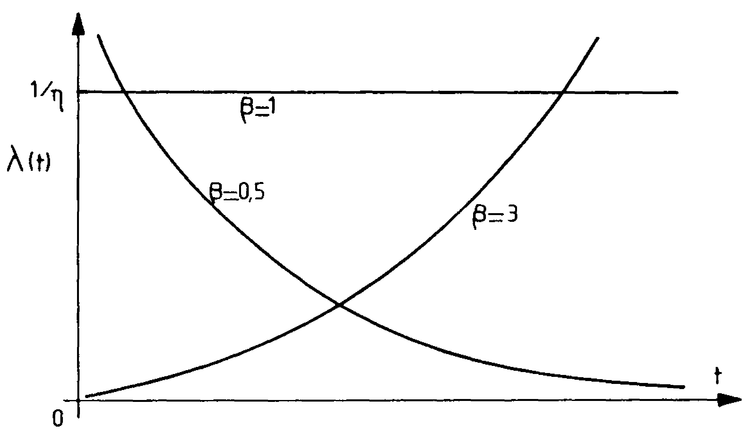
Avec : $t≥γ$
β > 0 et η > 0
Exploitation :
Si β < 1 alors λ(t) décroît : période de jeunesse (rodage, déverminage).
Si β = 1 alors λ(t) constant : indépendance du processus et du temps.
Si β > 1 alors λ(t) croît : phase d’obsolescence que l’on peut analyser
Plus finement pour orienter un diagnostic.
1.5 < β < 2.5 : phénomène de fatigue.
3 < β < 4 : phénomène d’usure, de corrosion.
β ≈ 3.5 : f(t) est symétrique, la distribution est normale.

Alors que le matériel électronique montre une longue phase de vie à λ constant, le matériel électromécanique, de par les phénomènes d’usure, ne montre par de palier dans la courbe en baignoire et doit donc être modélisé par la loi de Weibull.

Espérance mathématique : c’est la moyenne d’une loi de probabilité ⇨ $E(t)=\text{MTBF}=Aη+γ$
Ecart type ⇨ $σ=Bη$
Les valeurs des coefficients A et B sont données dans des tableaux et dépendent de la valeur de β (les tableaux sont donnés dans le TD 20).

c – Exemple d’application :
dans le cas de la durée de vie des roulements L₁₀ pour R = 0.9, il faut isoler t de la loi $R(t)=e^{}$, ce qui donne :
$t=γ+η{\left[\text{Ln}\frac{1}{R(t)}\right]}^{1/β}$
Application numérique :
$$L_{\text{10}}=γ+η{\left(0\text{.}\text{105}\right)}^{1/β}$$

d – Estimation des paramètres de la loi de Weibull :
Un des problèmes essentiel est l’estimation des paramètres β, η et γ de cette loi. Pour cela, nous disposons de deux méthodes :
- une entièrement par le calcul, qui fait intervenir les équations différentielles difficiles à résoudre, de ce fait elle est peu utilisée.
- l’autre graphique, qui utilise un papier à échelle fonctionnelle dit papier de Weibull ou graphique « d’Allen Plait ». Cette méthode, la plus utilisée, sera développée en travaux dirigés.
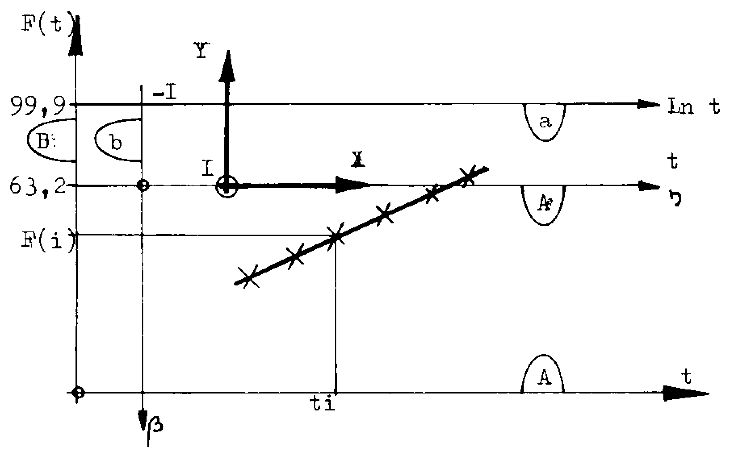
⇒ Structure du papier d’Allen Plait.
ce papier Log-Log porte 4 axes :
- sur A, nous trouvons t.
- sur B, nous trouverons F(t) en %.
- sur a, nous trouverons ln t.
- sur b, nous trouverons ln ln(1/(1-F(t))).

Il porte également un référentiel secondaire X, Y justifié sur le graphique ci-contre, permettant de déterminer β par Y = βX.

Chaque point M(F(i) ;t) se porte sur les axes principaux (A ;B).

La fiabilité s’estimera par complément de F(t) ; l’échelle R(t) n’est pas tracée sur le papier, mais ses valeurs de déduisent par la relation R(t) = 1 – F(t).

8.4.2.5 – TEST DE VALIDATION :
Comme nous avons pu le voir dans les modèles statistiques étudiés précédemment (loi normale, modèle exponentiel), la vérification de la distribution c’est faite graphiquement. Exemple du tracé de la droite de Henry pour vérifier si une distribution est normale.
Outre ces méthodes graphiques, il existe aussi des méthodes analytiques qui permettent de vérifier l’adéquation d’un modèle statistique à une population de relevé. Ces méthodes sont appelées test de validation. Il en existe deux fréquemment utilisées :
- le test du Khi-deux (χ²).
- le test de Kolmogorov-Smirnov.

8.4.3 – ÉTUDE DE LA MAINTENABILITÉ :
Voir application sur le sujet de FMDS traitant de l’analyse des défaillances d’une entreprise de traitement de verres optiques.

8.4.4 –DISPONIBILITÉ INTRINSÈQUE :
8.4.4.1 – LES ARBRES DE DÉFAILLANCES :
A – Définition :
Il s’agit d’une méthode déductive qui, à partir d’un événement indésirable (défaillance critique) sélectionné, permet de visualiser et de quantifier les différents scénarios qui peuvent lui donner naissance. Ceci sur une structure d’arbre.

B – Matrice de criticité des défaillances :
Elle permet, à partir de l’AMDEC, de sélectionner des défaillances graves et probables.

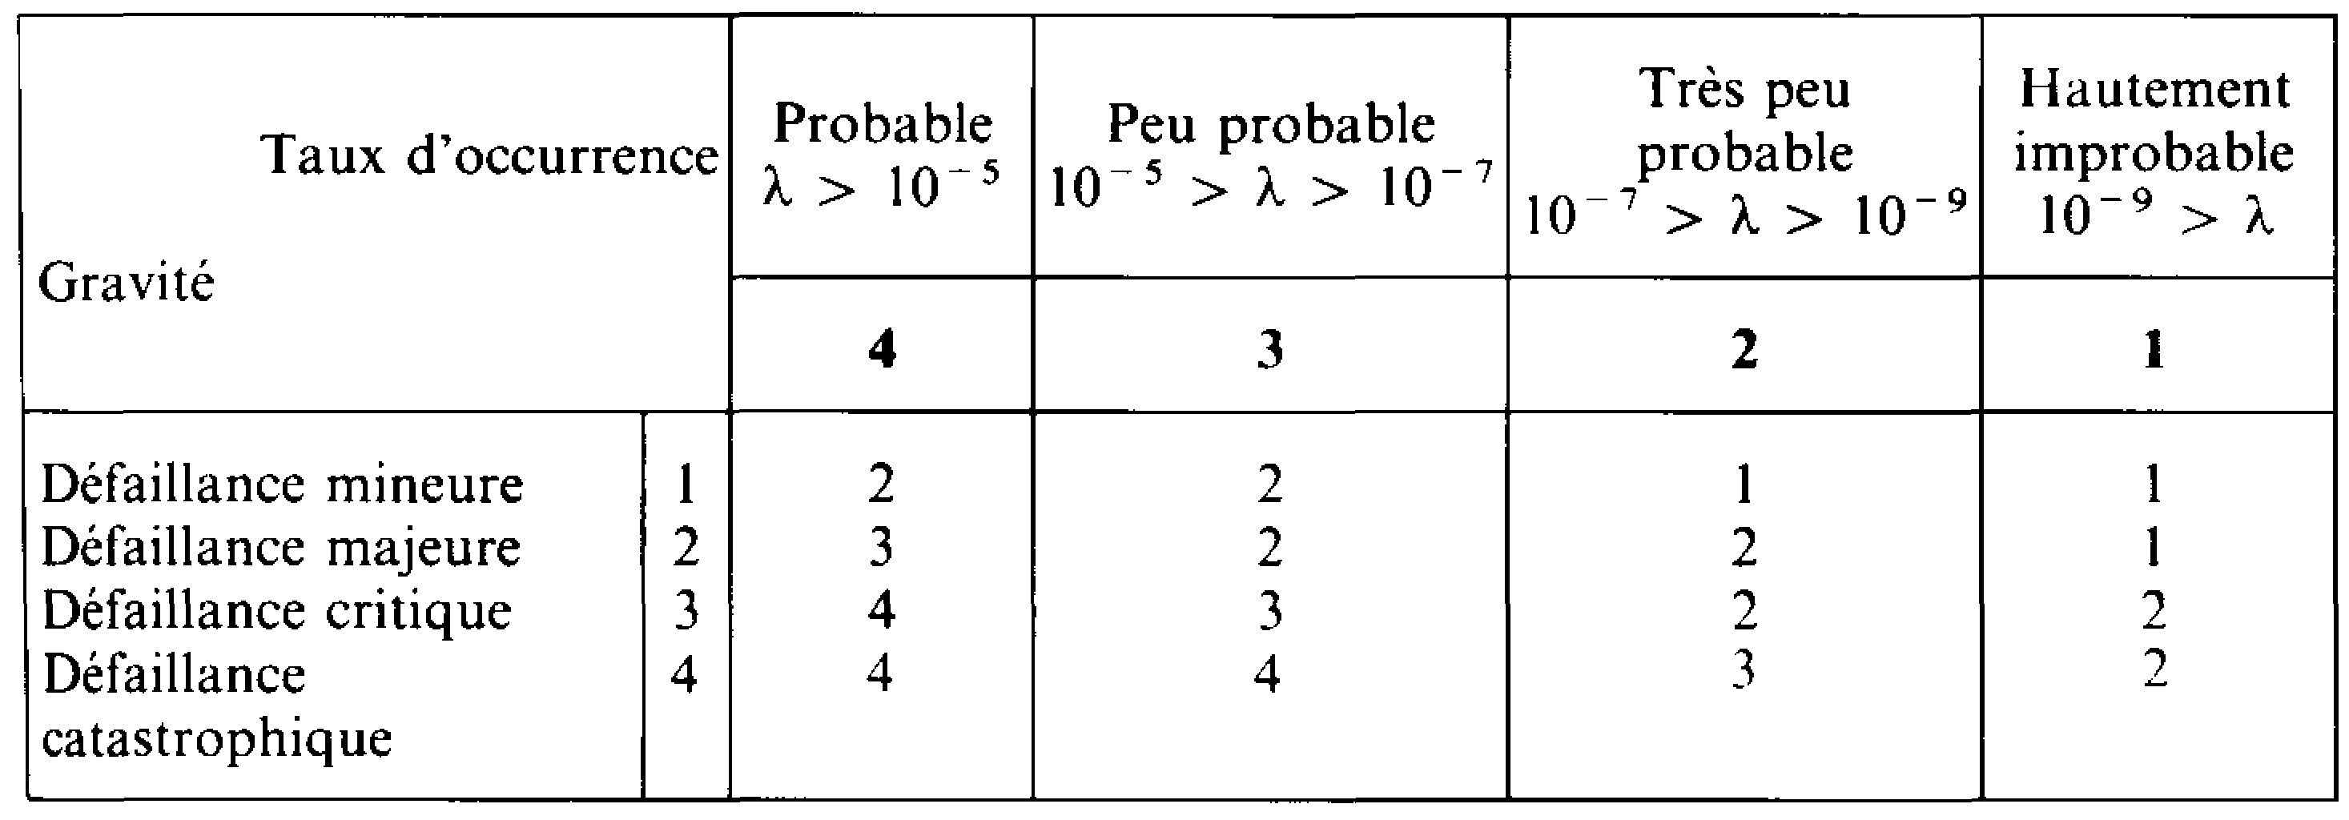
- Défaillances de type 4 : prohibitives (ou interdites), implique la remise en cause de la conception de l’ensemble.
- Défaillances de type 3 : non admissibles, conception de sous-ensembles et choix de composants à repenser.
- Défaillances de type 2 : admissibles, performances de composants à améliorer, dans l’optique de la fiabilité de l’ensemble.
- Défaillances de type 1 : négligeables, effet négligeable sur la fiabilité globale.

C – Arbres de défaillances : phase qualitative

FONCTIONS DE BASE
PORTE « OU » | PORTE « ET »
Symbole logique : | Symbole logique :

Interprétation :
- porte OU : une défaillance d’un composant entraîne la défaillance de l’ensemble (composant en série).
- porte ET : la défaillance de l’ensemble implique la défaillance de tous les composants.
La mise en parallèle (fonction ET) de composants identiques améliorant évidemment la sûreté de fonctionnement, s’appellera la redondance.

D – Arbres de défaillances ; phase quantitative
- hypothèse de quantification : on utilisera le taux de défaillance λ estimé de chaque composant élémentaire, bien entendu en le supposant constant. Cependant il est possible d’intégrer la notion de temps dans l’arbre de défaillance dans le cas des systèmes réparables.
- systèmes non réparables : pas d’intervention de maintenance possible en cours de mission, une défaillance d’un composant subsiste jusqu’à la fin de la mission.
- systèmes réparables : intervention possible, la défaillance est corrigée en cours de mission.
porte ET : $λ=\prod_{i=1}^{n}{λ_{i}}$ porte OU : $λ=\sum_{i\text{01}}^{n}{λ_{i}}$
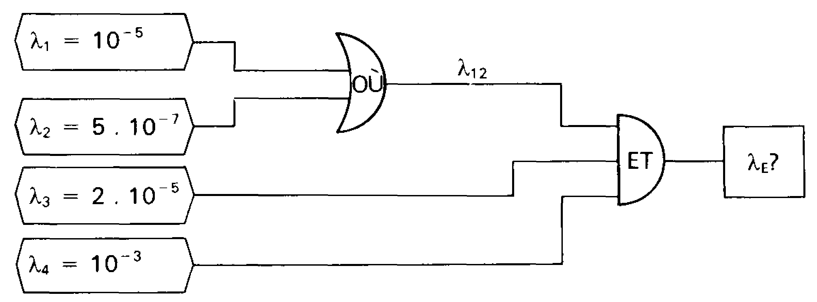
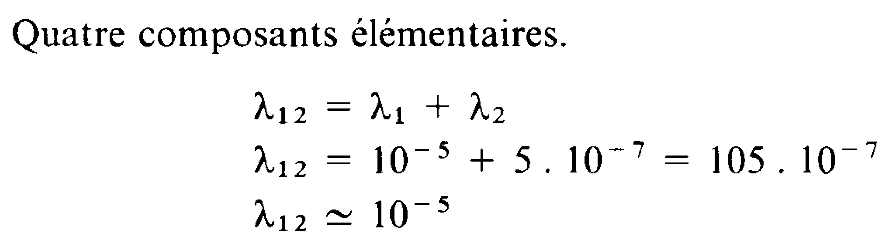
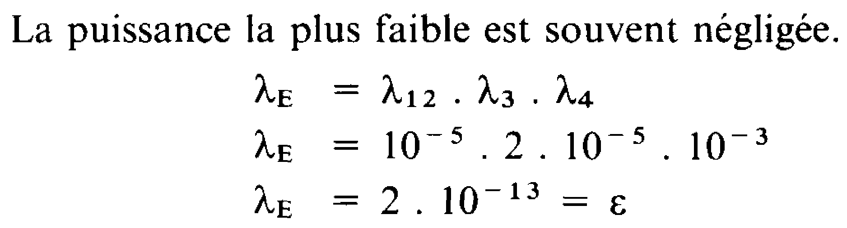
- Exemple de quantification :

Remarque :
Dans le cas de systèmes réparables, l’arbre de défaillance est dépendant du temps. Il faut alors prendre en compte μ, taux de réparation de chaque composant, caractérisant la maintenabilité du système analysé. La démarche de forme semblable, aboutit à caractériser la disponibilité du système.

E – Intérêt de la résolution des arbres de défaillances :
La résolution permet, connaissant les λ_{i} des composants, de prévoir le λ résultant de l’ensemble et de déceler les branches fragiles de l’arbre qui affectent le λ résultant.
Donc, il devient possible :
- au niveau de la conception, de déceler les organes dont il faut améliorer la fiabilité, ou qu’il faut mettre en redondance.

- au niveau de la logistique, de prévoir les organes fragiles à approvisionner.
- au niveau du diagnostic, d’orienter le diagnostic vers les composants à prendre en compte de façon prioritaire dans les tests et les logigrammes de dépannage.
Ces prévisions étant possibles sans résultats opérationnels directs du système concerné.

8.4.4.2 – AMÉLIORATION DE LA FIABILITÉ ET MAINTENABILITÉ PAR LES REDONDANCES :
Le problème que se pose le technicien de maintenance lorsqu’il fait une étude de fiabilité est : comment peut-il l’améliorer ? Pour cela, il peut intervenir sur la technologie du composant, ou agencer les composants ou sous-systèmes de manière à les rendre plus fiables par l’utilisation de redondances. L’étude des divers types de redondance nous conduit à distinguer trois grandes catégories : les redondances actives, passives (stand by) et majoritaires.

A – Redondance active :
La redondance active est réalisée par la mise en parallèle d’éléments assurant les mêmes fonctions et travaillant en même temps. On a à faire à un système appelé par les fiabilistes : système parallèle (voir page 30 et 31 du chapitre 5 – la sûreté de fonctionnement).
Dans un système série, la fiabilité du système est plus petite que la plus petite des fiabilités des éléments composant le système.
Dans un système parallèle, la fiabilité du système est plus grande que la plus grande des fiabilités des éléments composant le système.
On utilise ce fait pour améliorer la fiabilité, cela réalise une redondance active

B – Redondance passive :
Dans ce cas un seul élément fonctionne, l’autre ou les autres sont en attente. Ceci a l’avantage de diminuer ou de supprimer le vieillissement des éléments ne travaillant pas. Mais, en contrepartie, on a l’inconvénient d’avoir un organe de détection de panne et de commutation.

